Министерство науки и высшего образования Российской Федерации
Федеральное государственное бюджетное образовательное учреждение высшего образования
«Воронежский государственный технический университет»
(ФГБОУ ВО «ВГТУ», ВГТУ)

Факультет информационных технологий и компьютерной безопасности
Кафедра автоматизированных и вычислительных систем
Направление подготовки (специальность) 09.04.01 «Информатика и вычислительная техника»
(код и наименование направления подготовки)
Профиль/программа/направленность «Управление программным инжинирингом»

ВЫПУСКНАЯ КВАЛИФИКАЦИОННАЯ РАБОТА
Магистерская диссертация
(вид выпускной квалификационной работы – бакалаврская работа, дипломная работа (проект), магистерская диссертация)
Жерелин Андрей Борисович
(фамилия, имя, отчество обучающегося)
Тема: «Веб-ориентированная система рекомендации товаров»

Состав выпускной квалификационной работы:
Расчетно-пояснительная записка на 66 страницах
Графическая часть на 7 листах
Расчетно-пояснительная записка к выпускной квалификационной работе:
Заведующий кафедрой |  |  | ( В.Ф. Барабанов )
^{(подпись)} |  |  | ^{(инициалы, фамилия)}
Руководитель |  |  | ( В.Ф. Барабанов )
^{(подпись)} |  |  | ^{(инициалы, фамилия)}
Консультанты:
по |  |  | ( )
(наименование раздела, подпись) |  |  | ^{(инициалы, фамилия)}
По |  |  | ( )
(наименование раздела, подпись) |  |  | ^{(инициалы, фамилия)}
По |  |  | ( )
(наименование раздела, подпись) |  |  | ^{(инициалы, фамилия)}
По |  |  | ( )
(наименование раздела, подпись) |  |  | ^{(инициалы, фамилия)}
По |  |  | ( )
 | (наименование раздела, подпись) |  | ^{(инициалы, фамилия)}
Обучающийся А.Б. Жерелин
(подпись) (инициалы, фамилия)
« » 2026 г.

Министерство науки и высшего образования Российской Федерации
Федеральное государственное бюджетное образовательное учреждение высшего образования

«ВОРОНЕЖСКИЙ ГОСУДАРСТВЕННЫЙ ТЕХНИЧЕСКИЙ УНИВЕРСИТЕТ»
(ФГБОУ ВО «ВГТУ», ВГТУ)
Факультет информационных технологий и компьютерной безопасности
Кафедра автоматизированных и вычислительных систем
Направление подготовки/специальность 09.04.01 «Информатика и вычислительная техника»
(код, наименование)
Профиль/программа/направленность «Управление программным инжинирингом»

Утверждаю
(дата)
Зав.кафедрой
(подпись)

ЗАДАНИЕ
ПО ПОДГОТОВКЕ ВЫПУСКНОЙ КВАЛИФИКАЦИОННОЙ РАБОТЫ
Магистерская диссертация
дипломная работа (проект), бакалаврская работа, магистерская диссертация

Обучающемуся Жерелину Андрею Борисовичу
фамилия, имя, отчество
1. Тема: «Веб-ориентированная система рекомендации товаров»
по заданию какой организации выполняется работа
№ 01-1-10/3-5269 от 15.12.2025
утверждена приказом по университету
2. Срок сдачи обучающимся выпускной квалификационной работы 23.06.2026
3. Исходные данные
Windows 11 Pro, Процессор - Intel Core i5-12450H 2.00 GHz, RAM - 16 Gb, SSD – 512 Gb,
JetBrains PyCharm 2026.1, PostgreSQL 18.
4. Краткое содержание выпускной квалификационной работы
Введение
1 Обзор рекомендательных систем
2 Проектирование рекомендательной системы
3 Реализация веб-приложения и внедрения в него рекомендательной системы
Заключение
5. Перечень графического материала (с точным указанием обязательных чертежей по
разделам)
1 Актуальность, цель и задачи
2 Сравнение методов
3 Схема работы рекомендательной системы
4 Схема извлечения данных из веб-ресурсов
5 Структурная схема классов
6 Схема реализованного метода
7 Основные окна пользовательского интерфейса
6. Консультанты (с указанием относящихся к ним разделов)

График выполнения выпускной квалификационной работы
№  п/п | Наименование разделов выпускной квалификационной работы | Срок выполнения этапов работы
1 | Введение | 30.04.2026 – 03.05.2026
2 | Обзор рекомендательных систем | 04.05.2026 – 16.05.2026
3 | Проектирование рекомендательной системы | 17.05.2026 – 01.06.2026
4 | Реализация веб-приложения и внедрения в него рекомендательной системы | 02.06.2026 – 19.06.2026
5 | Заключение | 20.06.2026

Руководитель Барабанов В.Ф.
(подпись)
Дата выдачи задания 30.04.2026
Задание принял к исполнению 30.04.2026
(дата)
Подпись обучающегося Жерелин А.Б.

Министерство науки и высшего образования Российской Федерации
Федеральное государственное бюджетное образовательное учреждение
высшего образования
«Воронежский государственный технический университет»

АННОТАЦИЯ
выпускной квалификационной работы

Обучающегося Жерелина Андрея Борисовича

Тема ВКР: «Веб-ориентированная система рекомендации товаров»

Характеристика выпускной квалификационной работы

Актуальность исследования
В современное время создание и успешная деятельность большинства крупных предприятий современной IT-индустрии и интернет-торговли были бы попросту невозможны без использования рекомендательных систем. Именно возможность проанализировать и определить предпочтения пользователей лежит сегодня в основе множества бизнес-приложений.

Задачи, решаемые в ВКР
Основными задачами выпускной квалификационной работы являются:
- изучение существующих методов создания рекомендательных систем и сравнение их;
- построение структуры гибридной рекомендательной системы;
- реализация многопользовательского веб-приложения;
- внедрение рекомендательной системы в веб-приложение;
- разработка базы данных для хранения информации.

Структура ВКР
В первой главе рассмотрены основные существующие методы и подходы реализации рекомендательных систем. Для каждого метода приведено подробное описание его работы.
Во второй главе приведено определение набора данных и то, как его использовать для составления рекомендаций. Были рассмотрены методы извлечения информации из веб-ресурсов и реализация одного из них. Также в этой главе приведены принципы обработки информации и хранения её в базе данных.
Третья глава посвящена реализации веб-приложения и внедрения в него гибридной рекомендательной системы. Также в ней приводится структура разработанного веб-приложения, определения ролей и окна пользовательского интерфейса.

Краткая характеристика полученных результатов (по разделам ВКР)
Была разработана гибридная рекомендательная системы с возможностью настраивания механизма формирования рекомендаций и многопользовательское веб-приложение.

Автор ВКР_________________Жерелин Андрей Борисович____Ф.И.О. (полностью)
(подпись)

Ministry of Science and Higher Education of the Russian Federation
Federal State Budgetary Educational Institution higher education
Voronezh State Technical University

ANNOTATION
final qualifying work

Of the training Zherelin Andrey Borisovich __________________________________

Final qualifying work topic: Web-based product recommendation system __

Characteristics of the final qualifying work

The relevance of research
In modern times, the creation and successful operation of most large enterprises in the modern IT industry and online commerce would simply be impossible without the use of recommendation systems. It is the ability to analyze and determine user preferences that lies at the heart of many business applications today.

Tasks solved in the final qualifying work
The main objectives of the final qualifying work are:
- to study existing methods of creating recommendation systems and compare them;
- building the structure of a hybrid recommendation system;
- implementing a multi-user web application;
- implementing a recommendation system in a web application;
- development of a database for storing information.

Final qualifying work structure
The first chapter discusses the main existing methods and approaches for implementing recommendation systems. A detailed description of its operation is provided for each method.
The second chapter provides a definition of the dataset and how to use it to make recommendations. Methods of extracting information from web resources and the implementation of one of them were considered. This chapter also describes the principles of information processing and storage in a database.
The third chapter is devoted to the implementation of a web application and the introduction of a hybrid recommendation system into it. It also provides the structure of the developed web application, role definitions, and user interface windows.

Brief description of the results obtained (by sections of the final qualifying work)
A hybrid recommendation system has been developed with the ability to configure the recommendation generation mechanism and a multi-user web application.

Автор ВКР_________________ Жерелин Андрей Борисович____Ф.И.О. (полностью)

СОДЕРЖАНИЕ

Задание на выпускную квалификационную работу 2
Введение 7
1 Обзор рекомендательных систем 9
1.1 Сущность и назначение рекомендательных систем 9
1.2 Методы коллаборативной фильтрации 10
1.2.1 Методы, основанные на памяти 10
1.2.2 Методы, основанные на моделях 14
1.3 Системы рекомендаций на основе контента 17
1.4 Системы рекомендаций на основе знаний 20
1.5 Гибридные рекомендательные системы 21
2 Проектирование рекомендательной системы 26
2.1 Определение набора данных 26
2.2 Методы извлечения информации из веб-ресурсов 26
2.3 Реализация парсинга данных 28
2.4 Хранение информации в базе данных PostgreSQL 31
2.5 Подготовка и обработка данных 33
2.6 Проектирование системы рекомендаций 36
3 Реализация веб-приложения и внедрения в него рекомендательной системы 42
3.1 Структура веб-приложения и подключение базы данных 42
3.2 Определение ролей и составление диаграммы вариантов 47
3.3 Пользовательский интерфейс веб-приложения 50
Заключение 56
Список литературы 57
Приложение А 59
Приложение Б 64

ВВЕДЕНИЕ

Темой моей выпускной квалификационной работы является «Веб-ориентированная система рекомендации товаров».
В настоящие время создание и успешная деятельность большинства крупных предприятий современной IT-индустрии и интернет-торговли были бы попросту невозможны без использования рекомендательных систем. Именно возможность проанализировать и определить предпочтения пользователей лежит сегодня в основе множества бизнес-приложений. Также рекомендательные системы помогают пользователям находить необходимую информацию из большого объема различных данных. Рекомендательные системы находят применение в таких областях как:
1. Стриминговые сервисы используют рекомендательные системы для предложения фильмов и музыки на основе истории просмотров и прослушиваний пользователя;
2. В онлайн-магазинах рекомендательные системы помогают пользователям находить товары, которые могут их заинтересовать. Например, система может предложить пользователю товары, которые покупали другие пользователи с похожими предпочтениями;
3. Социальные сети применяют системы рекомендаций для предложения друзей, групп и контента. Это способствует увеличению вовлеченности пользователей и времени их проведения на платформе. Например, система может предложить пользователю присоединиться к группе, основанной на его интересах и активности;
4. В онлайн-образование используют рекомендательные системы для предложения учебных материалов на основе интересов и предыдущих курсов пользователя. Это помогает пользователям находить полезные учебные ресурсы.
Таким образом, рекомендательные системы открывают множество новых возможностей поиска и фильтрация информации. Такие системы способны открывать для пользователей Интернет-ресурсов новые ещё не изведанные области информации, которые были бы недоступны из-за переизбытка ненужных данных. Хорошо сделанная рекомендательная система имеет потенциал для умножения показателей продаж и формирования лояльности клиентской базы к ресурсу, который предлагает такую систему. Также благодаря рекомендациям возможно продвижение малопопулярных или вовсе неизвестных товаров или продавцов в онлайн-магазинах.
Целью работы является разработка системы рекомендации товаров на основе гибридного метода и интеграция её в реализованное многопользовательское веб-приложение. Для достижения поставленной цели необходимо решить следующие задачи:
1. Изучить существующие методы построения рекомендательных систем и провести их сравнительный анализ.
2. Разработать структуру рекомендательной системы, которая совмещает в себе несколько методов построения системы с учётом их достоинств и недостатков.
3. Реализовать многопользовательское веб-приложение по предоставлению товаров электронной техники с учётом индивидуальных предпочтений пользователя.
4. Разработать структуру базы данных для хранения информации о пользователях и их предпочтениях.
5. Интегрировать разработанную гибридную систему рекомендаций товаров в реализованное веб-приложение.
В диссертации получены следующие результаты, характеризующиеся научной новизной:
1. Механизм фильтрации входных данных, отличающийся возможностью настраивать работу встроенных алгоритмов и позволяющий проводить сравнительный анализ сконфигурированной системы.
2. Структура рекомендательной системы, отличающаяся способами построения и составления прогнозов на основе информации о взаимодействии пользователя с приложением и позволяющая комбинировать несколько подходов формирования рекомендаций.
3. Механизм извлечения и сохранения информации в единую базу данных, отличающийся способностью получать и хранить данные из различных Интернет-ресурсов.

1 Обзор рекомендательных систем

1.1 Сущность и назначение рекомендательных систем

Рекомендательные системы – это системы фильтрации информации, которые решают проблему информационной перегрузки путем фильтрации фрагментов информации из большого объёма динамически генерируемой информации в соответствии с предпочтениями, интересами или наблюдаемым поведением пользователя в отношении объекта. Рекомендательная система имеет возможность предсказать, предпочтет ли конкретный пользователь какой-либо товар или нет, на основе профиля пользователя [1].
Основной принцип рекомендаций заключается в нахождении значимых зависимостей между активностью пользователя и активностью, ориентированной на товар [2]. Например, если пользователь интересуется научной литературой, то он с большей вероятностью заинтересуется другими книгами этого жанра, нежели художественными произведениями.
Основной целью рекомендательной системы является увеличение продаж товаров. Рекомендуя пользователям тщательно отобранные товары, рекомендательные системы привлекают их внимание к другим схожим товарам. Это увеличивает объём продаж и прибыль продавца. Достижение основной цели рекомендательной системы достигается следующими способами:
- релевантность (рекомендовать товары, которые актуальны для конкретного пользователя);
- новизна (это то, чего пользователь раньше не видел);
- случайность (когда рекомендуемые предметы неожиданны);
- увеличение разнообразия рекомендаций [2].
Существуют два типа данных, с которыми работают базовые модели рекомендательных систем: информация о взаимодействии пользователя и товара (например, рейтинг товара), информация о атрибутах пользователя или товара (например, текстовые описание). Методы, которые используют первый тип данных, называются методами коллаборативной фильтрации. Методы, использующие второй тип данных, называются методами рекомендаций на основе контента.

1.2 Методы коллаборативной фильтрации

Методы коллаборативной (совместной) фильтрации используют информацию о оценках, предоставленных несколькими пользователями, для формирования рекомендаций. Основная идея методов коллаборативной фильтрации заключается в том, что неуказанные оценки могут быть спрогнозированы на основе уже указанных оценок [2]. Например, пользователи Катя и Дима имеют схожие вкусы и их оценки на товары похожи. Тогда оценки, которые указаны только Катей, могут быть использованы для выводов о неуказанных оценках Димой на эти же товары.
В коллаборативной фильтрации обычно используются два типа методов:
- методы, основанные на памяти;
- методы, основанные на моделях.

1.2.1 Методы, основанные на памяти

Методы, основанные на памяти, также называются алгоритмами совместной фильтрации на основе соседних элементов. В них оценки прогнозируются на основе соседних элементов. Эти соседние элементы могут быть определены одним из двух способов фильтрации:
- на основе пользователей;
- на основе элементов.
В совместной фильтрации на основе пользователей при формировании рекомендаций для пользователя А используются оценки, предоставленные пользователями со схожими вкусами. Таким образом, основная идея заключается в определении пользователей, похожих на целевого пользователя А, и прогнозирование неуказанных оценок путем вычисления средних оценок этой группы пользователей [2]. Например, пользователи Катя и Дима имеют схожие оценки одной и той же книги «Чистый код». Следовательно, если Катя и Дима в прошлом оценивали книги схожим образом, то можно использовать наблюдаемые оценки Кати по книге «Чистая архитектура» для прогнозирования ненаблюдаемых оценок Димы по этой же книге.
В совместной фильтрации на основе элементов для прогнозирования оценки элемента В пользователем A определяется набора элементов S, наиболее похожих на целевой элемент B. Оценки в наборе S, заданные пользователем A, используются для прогнозирования того, понравится ли пользователю A элемент B. Иначе говоря, похожие товары оцениваются одним и тем же пользователем схожим образом [2]. Например, оценки Димы по похожим книгам «Чистый код» и «Идеальный программист» можно использовать для прогнозирования его оценки книги «Чистая архитектура».
Преимущества методов, основанных на памяти, заключаются в простоте их реализации, а также в том, что получаемые рекомендации часто легко объяснить. С другой стороны, алгоритмы, основанные на памяти, плохо работают с разреженными матрицами оценок. Например, может быть сложно найти достаточно похожих на Диму пользователей, которые оценили книгу «Чистая архитектура». В таких случаях сложно надежно предсказать оценку Димы на эту книгу. Другими словами, такие методы могут не обеспечивать полного охвата прогнозов оценок.
Для создания прогнозов рекомендательные системы работают с набором данных, который представляет собой матрицу оценок. Матрица оценок обозначается как $R$ и представляет собой матрицу $m×n$, содержащую $m$ пользователей и $n$ товаров. Следовательно, оценка пользователя $u$ для товара $j$ обозначается как $r_{uj}$. Указанные элементы матрицы называются обучающими данными, а неуказанные – тестовыми данными. Это определение имеет прямой аналог в алгоритмах классификации. Таким образом, задачу рекомендаций можно рассматривать как обобщение задачи классификации и регрессии. Однако, в отличие от классификации, при которой ближайшие соседи всегда определяются только на основе строки, метод совместной фильтрации позволяет искать ближайших соседей на основе либо строк, либо столбцов [2]. Пример матрицы оценок книг пользователями показан на таблице 1.

Таблица 1 – Пример матрицы оценок
Книги $→$ | Чистый код | Чистая архитектура | Идеальный программист | Паттерны проектирования
Пользователь ↓
Катя | 7 | 8 | 5 | 6
Дима | 6 |  | 4 | 6
Саша | 5 | 5 | 1
Аня | 7 | 9 | 4

Одним из показателей, отражающих сходство между векторами оценок двух пользователей $u$ и $v$, является коэффициент корреляции Пирсона. Поскольку $I_{u}∩I_{v}$ представляет собой набор индексов элементов, для которых и пользователь $u$, и пользователь $v$ имеют указанные оценки, коэффициент вычисляется только для этого набора элементов. Первым шагом является вычисление средней оценки для каждого пользователя, используя его указанные оценки [2, 3]. Затем коэффициент корреляции Пирсона между строками (пользователями) $u$ и $v$ определяется по формуле (1)

$$w\left(u, v\right)= \frac{\sum_{i∈I_{u, v}}{(r_{u,i}- \overline{r_{u}})(r_{v,i}- \overline{r_{v}})}}{\sqrt{\sum_{i∈I_{u, v}}{{(r_{u,i}- \overline{r_{u}})}^{2}}}∙\sqrt{\sum_{i∈I_{u, v}}{{(r_{v,i}- \overline{r_{v}})}^{2}}}},$$ | (1)

где $w\left(u, v\right)$ – коэффициент корреляции Пирсона между пользователями $u$ и $v$;
$I_{u,v}$ – набор товаров, оцененных обоими пользователями;
$r_{u,i}$ – рейтинг пользователя $u$ для товара $i$;
$r_{v,i}$ – рейтинг пользователя $v$ для товара $i$;
$\overline{r_{u}}$ – средний рейтинг пользователя $u$;
$\overline{r_{v}}$ – средний рейтинг пользователя $v$.
Формула предсказания рейтинга товара $i$ для пользователя $u$ в коллаборативной фильтрации [3] вычисляется по формуле (2)

$${\hat{r}}_{u,i}=\overline{r_{u}}+ \frac{\sum_{v∈N_{u}}{w(u,v)(r_{v,i}- \overline{r_{v}})}}{\sum_{v∈N_{u}}{\left|w\left(u,v\right)\right|}},$$ | (2)

где ${\hat{r}}_{u,i}$ – предсказанный рейтинг пользователя $u$ для товара $i$;
$\overline{r_{u}}$ – средний рейтинг пользователя $u$;
$w\left(u, v\right)$ – коэффициент корреляции Пирсона между пользователями $u$ и $v$;
$r_{v,i}$ – рейтинг пользователя $v$ для товара $i$;
$\overline{r_{v}}$ – средний рейтинг пользователя $v$;
$N_{u}$ – набор пользователей, схожих с пользователем $u$.
Группа пользователей, наиболее похожих на целевого пользователя, может быть определена и отфильтрована различными способами. Самый простой подход использовать k пользователей, наиболее похожих на целевого пользователя.
Поскольку алгоритмы, основанные на элементах, очень похожи на алгоритмы, основанные на пользователях, аналогичные варианты функции сходства и функции прогнозирования могут быть разработаны и для методов, основанных на элементах [2].
Сравнивая оба способа фильтрации, можно сказать, что методы, основанные на отдельных элементах, часто показывают более высокую точность рекомендаций и стабильность при изменении оценок, поскольку для их выполнения используются собственные оценки пользователя. Тогда как методы, основанные на пользователях способны предлагать разнообразные варианты товаров при формировании рекомендаций.
Главный недостаток этих методов заключается в том, что время формирования рекомендация в крупных системах может занимать слишком много времени и ресурсов. Это может приводить к долгим загрузкам веб-страниц, что отрицательно сказывается на отношение пользователей к сайту. А также такие методы имеют ограниченное покрытие из-за разреженности матрицы оценок, что ухудшает точность конечного результата.

1.2.2 Методы, основанные на моделях

В методах, основанных на моделях, обобщенная модель данных создается заранее, как и в методах машинного обучения с учителем или без учителя. Таким образом, этап обучения (или построения модели) четко отделен от этапа прогнозирования [2]. Это в свою очередь даёт ряд преимуществ модельным методам:
- эффективность хранения (модель занимает гораздо меньше места, чем исходная разреженная матрица рейтингов);
- скорость (обучение модели и последующие предсказания обычно выполняются быстрее, чем поиск соседей);
- борьба с переобучением (обобщение данных помогает сглаживать мелкие отклонения, что делает модель более устойчивой).
Задача коллаборативной фильтрации и задача классификации похожи, но они также имеют и различие. В классификации есть четкое разделение на признаки и целевую переменную, а также на обучающие и тестовые объекты. В коллаборативной фильтрации такого разделения нет. Любой столбец (товар) может выступать и как признак, и как цель. Все строки (пользователи) содержат как известные (обучающие), так и неизвестные (тестовые) значения. Это делает коллаборативную фильтрацию более общей задачей, к которой можно адаптировать многие алгоритмы классификации [2]. Примерами методов, основанных на моделях, являются:
- дерево принятия решений и регрессия;
- совместная фильтрация на основе правил;
- наивный байесовский классификатор;
- модель скрытых (латентных) факторов.
Далее будет подробно рассмотрены только модели скрытых факторов, поскольку они считается передовыми в области рекомендательных систем. Модели скрытых факторов используют методы уменьшения размерности матрицы для заполнения недостающих элементов. Основная идея уменьшения размерности заключается в повороте системы координат матрицы, чтобы устранить попарные корреляции между измерениями. По сути, методы уменьшения размерности используют взаимосвязи строк и столбцов для создания полностью сформированного и уменьшенного представления [2].
Факторизация является более общим способом упрощении матрицы, путём замены сложных или неизвестных зависимостей более простыми. Основная идея методов матричной факторизации заключается в разложении исходной матрицы пользователей и предметов на две более простые – так называемые матрицы факторов. Они представляют собой скрытые признаки пользователей и объектов, а их произведение дает оценки или предсказания рейтингов для всех возможных комбинаций пользователей и предметов. Матрицы факторов могут быть обучены с помощью различных методов оптимизации, градиентного спуска или сингулярного разложения [4]. Пример разложения матрицы оценок «пользователь-фильм» показан на рисунке 1.

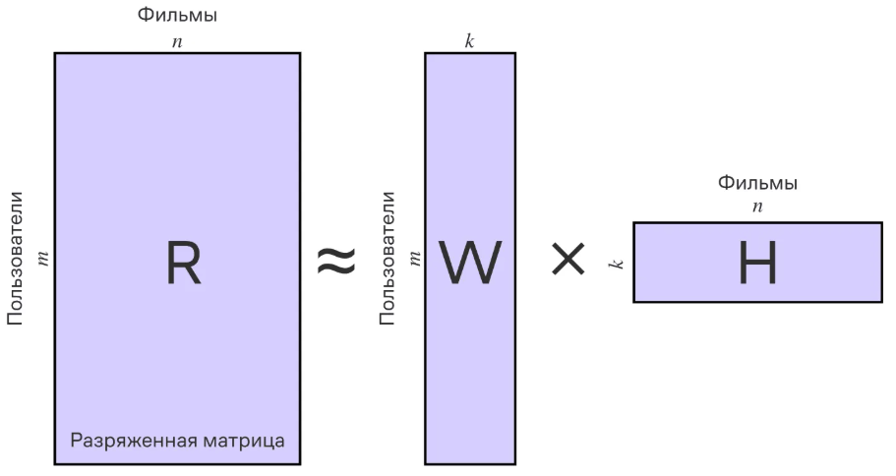

Рисунок 1 – Пример разложения матрицы оценок «пользователь-фильм»

Преимуществами методов матричной факторизации являются способность обрабатывать разреженные данные (неполностью заполненные) и учёт скрытых признаков (факторов). Например, в рекомендательных системах для фильмов скрытые факторы могут представлять жанры, настроение, стиль и т.д. Из недостатков можно выделить невозможность выставлять рекомендации для полностью новых пользователей, которые пока никак не взаимодействовали ни с одним из объектов [4].
Сингулярное разложение (SVD) – это форма матричной факторизации, в которой столбцы U и V ограничены взаимной ортогональностью. Взаимная ортогональность имеет преимущество в том, что понятия могут быть полностью независимыми друг от друга. Однако интерпретация такого разложения более сложна, поскольку скрытые векторы содержат как положительные, так и отрицательные величины и ограничены своей ортогональностью к другим понятиям [2]. Пример сингулярного разложения матрицы «документ-термин» показан на рисунке 2.

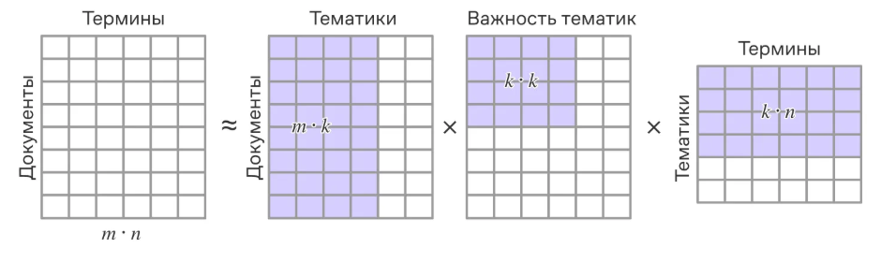
Рисунок 2 – Пример сингулярного разложения матрицы «документ-термин»

Сингулярное заложение, где матрица оценок задана полностью, можно представить как формулу (3)

$$A=U∑V^{T},$$ | (3)

где $A$ – матрица оценок;
$U$ – матрица размером $m×k$, которая описывает связи между строками исходных данных (пользователями);
$∑$ – диагональная матрица размером $k×k$. Она показывает «важность» компонентов;
$V^{T}$ – матрица размером $n×k$, которая описывает связи между столбцами исходных данных (товарами).
SVD позволяет представить одну сложную матрицу в виде произведения трех более простых матриц. Это помогает выделить из данных самое главное и отбросить шум. Цель использования данного разложения состоит в том, чтобы по полученному представлению можно было получить прогноз оценки пользователя.

1.3 Системы рекомендаций на основе контента

В рекомендательных системах, основанных на контенте, для формирования рекомендаций используется описание товаров или их атрибуты. В методах, основанных на контенте, рейтинги и покупательское поведение пользователей объединяются с информацией о содержании товаров [2]. Так основными источниками данных для формирования рекомендаций являются описание товара (ключевые слова, жанр, цена и т.д.) и профиль пользователя (обратная связь от пользователя).
Главная идея заключается в использовании описаний товаров и предпочтений конкретного пользователя, чтобы рекомендовать ему похожие товары, которые ему понравились в прошлом. Например, если пользователю Ане понравилась книга «Чистый код» (техническая литература), система порекомендует ей книгу «Паттерны проектирования», основываясь на схожести жанра книг.
В отличие от коллаборативных методов, здесь не используются оценки других пользователей. Модель строится индивидуально для каждого пользователя на основе только его собственных оценок. Оценки других пользователей игнорируются.
Системы, основанные на контенте, в основном используются в сценариях, где имеется значительный объем атрибутивной информации. Во многих случаях этими атрибутами являются ключевые слова, извлекаемые из описаний товаров. Поэтому системы, основанные на контенте, особенно хорошо подходят для предоставления рекомендаций в текстовых и неструктурированных областях. Классическим примером использования таких систем является рекомендация веб-страниц [2].
Процесс работы системы рекомендации на основе контентного метода состоит из трех основных этапов:
- Предварительная обработка и извлечение признаков – преобразование неструктурированных описаний товаров в структурированный формат, который понятен алгоритмам;
- Обучение пользовательских профилей на основе контента – построение модели, которая связывает признаки товара с оценкой пользователя;
- Фильтрация и рекомендации – использование обученной модели для предсказания оценок для новых товаров в режиме реального времени.
Этап извлечения признаков позволяет определить наборы слов из неструктурированных описаний товаров или веб-страниц. Однако эти представления необходимо очистить и представить в подходящем для обработки формате. Очистка включает несколько этапов:
- Удаление стоп-слов – убираются часто встречаемые, но неинформативные слова, такие как: предлоги, союзы и местоимения;
- Стемминг – процесс приведения слова к его основе, чаще всего за счёт отсечения суффиксов и окончаний (например, «бегающий» и «бегавший» объединяются в «бег»);
- Извлечение фраз – поиск устойчивых словосочетаний (например, «горячая линия»).
После выполнения этих шагов ключевые слова преобразуются в векторное представление. В векторном представлении документы представляются в виде наборов слов вместе с их частотой. Для преобразования текста в числовой вектор используется стандартный метод TF-IDF (Term Frequency – частота терминов, Inversed Document Frequency – обратная частота документов) [5]. Метод TF-IDF приведён в формуле (4)

$$F=tf×idf=\frac{x_{t}}{\sum_{k}{x_{k}}}×log\frac{\left|D\right|}{|\left\{d_{i}∈D \right| t∈d_{i}\}|},$$ | (4)

где $F$ – нормализованная частота слова $t$;
$tf$ – частота появления слова $t$ в документе $d$;
$idf$ – обратная частота документа $d$ (в котором встречается слово $t$) в коллекции документах $D$;
$x_{t}$ – кол-во вхождения отдельного слова в документ;
$\sum_{k}{x_{k}}$ – общее кол-во слов в документе;
$\left|D\right|$ – число документов в коллекции;
$|\left\{d_{i}∈D \right| t∈d_{i}\}|$ – число документов из коллекции $D$, в которых встречается слово $t$.
Цель отбора и взвешивания признаков состоит в том, чтобы гарантировать сохранение в векторном пространстве только наиболее информативных слов. В рекомендательных системах стоит использовать ограниченный набор извлечённых слов, поскольку «шумные» слова часто приводят к переобучению модели.
Существуют несколько методов оценки информативности признаков (энтропия, взвешивание признаков и др.). Индекс Джини – одна из наиболее часто используемых мер для отбора признаков. Она идеально подходит для бинарных оценок, порядковых оценок или оценок, распределенных на небольшое количество интервалов. Индекс Джини измеряет неравенство или примесь в наборах данных.
На этапе обучение профилей пользователей и фильтрация данные о пользователе и контенте передаются в алгоритмы машинного обучения. Задача – предсказать оценку для нового товара. Существуют следующие методы обучения:
- метод ближайших соседей;
- наивный байесовский классификатор;
- метод, основанный на правилах;
- модели на основе регрессии.
Преимущество систем, основанных на контенте, заключается в том, что они могут обрабатывать проблемы «холодного старта» в отношении новых товаров. Однако, такие системы не могут обрабатывать эту же проблемы в отношении новых пользователей. Недостатком систем, основанных на контенте, является низкая вероятность случайных открытий, поскольку рекомендации формируются лишь на описании оцененных пользователем товаров.

1.4 Системы рекомендаций на основе знаний

Системы рекомендаций, основанные на знаниях, особенно полезны в контексте товаров, которые покупаются редко (например, недвижимость, автомобили, туристические услуги и т.д.). В таких случаях для процесса рекомендаций может быть недостаточно оценок. Поскольку товары покупаются редко и имеют различные описания, трудно получить достаточное количество оценок для конкретного варианта рассматриваемого товара. Эта проблема также встречается в контексте проблемы «холодного старта», когда для процесса рекомендаций недостаточно оценок. Также бывает тяжело определить интерес пользователя с помощью исторических данных (например, рейтинг). Конкретный товар может иметь атрибуты, соответствующие его различным свойствам, и пользователь может интересоваться только товарами с определенными свойствами. Например, автомобили могут иметь несколько марок или моделей.
Подобные случаи можно решить с помощью рекомендательных систем, основанных на знаниях, в которых рейтинги не используются для целей рекомендаций. Вместо этого процесс рекомендаций выполняется на основе сходства между требованиями пользователя и описаниями товаров. Этот процесс упрощается благодаря использованию баз знаний, содержащих данные о правилах и функциях сходства, которые используются в процессе поиска.
Существует два основных типа рекомендательных систем, основанных на знаниях:
- На основе ограничений (Constraint-based) – пользователь задает жесткие требования (например, цена не выше 10 тысяч рублей), а система использует правила, чтобы найти товары, соответствующие этим условиям. Принцип работы такой системы заключается в том, что сначала система берёт введенные пользователем данные и прогоняет их через базу знаний, расширяя список требований. Затем из всех собранных требований формируется SQL-подобный запрос к каталогу. И в итоге, пользователю выдается список подходящих товаров;
- На основе примера (Case-based) – пользователь указывает конкретный пример (случай) или целевые характеристики, а система ищет похожие товары, используя метрики сходства. Если точное совпадение не найдено, система всё равно покажет самые похожие варианты. Для поиска используются зависящие от предметной области функции сходства, которые также могут быть обучены.
Системы, основанные на знаниях, решают проблемы холодного старта и сложных товаров за счет активного диалога с пользователем и использования экспертных знаний (баз знаний). Главный недостаток – сложность создания базы знаний (правил) и слабое использование исторических данных.

1.5 Гибридные рекомендательные системы

Выше были рассмотрены три основных типа рекомендательных систем: коллаборативные, контентные и системы, основанные на знаниях. У каждого из этих подходов есть свои сильные и слабые стороны. Гибридные рекомендательные системы создаются для того, чтобы объединить сильные стороны разных подходов и сгладить их недостатки. Гибридные системы способны использовать все знания, содержащиеся в различных источниках данных, а также алгоритмическую мощь различных рекомендательных систем для получения надежных выводов [1, 2]. Существует три основных способа создания гибридных рекомендательных систем: ансамблевый, монолитный и смешанный.
Ансамблевый дизайн (Ensemble Design) – используются готовые рекомендательные алгоритмы, а их результаты (например, предсказанные рейтинги) комбинируются для получения единого, более точного результата [2]. В таких системах можно различными способами объединять разные методы, что позволяет гибко настраивать выдачу рекомендаций. Наиболее популярным подходом в ансамбле является использование рекомендательных систем на основе контента с совместной фильтрацией, запущенных одновременно, которые путем сочетания дают возможность получить лучший результат [15]. На рисунке 3 показан пример ансамблевого дизайна.
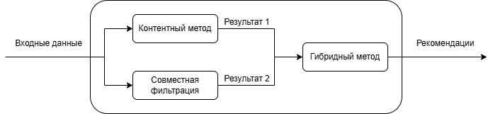

Рисунок 3 – Пример ансамблевого дизайна

Все ансамблевые методы можно рассматривать как имеющие либо последовательную, либо параллельную структуру. В параллельных структурах различные рекомендательные системы функционируют независимо друг от друга и в конце объединяют прогнозы отдельных систем. В последовательных структурах выходной результат работы одной рекомендательной системы используется в качестве входных данных для другой [2].
Монолитный дизайн (Monolithic Design) – создаётся единый интегрированный алгоритм, который с самого начала использует данные разных типов (например, рейтинги и текстовые описания). Компоненты здесь тесно связаны и являются частями разных рекомендательных систем [2]. Так, в монолитном дизайне может использоваться подход на основе контента для нахождения всех подобных элементов, который комбинируется с подходом совместной фильтрации для расчета прогноза оценок. Однако, реализация монолитного дизайна требует немалой работы и усилий. Если уже есть готовые методы рекомендаций, то лучше использовать смешанный или ансамблевый способ [15]. Пример монолитного дизайна показан на рисунке 4.
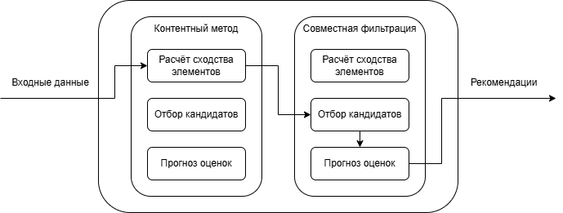

Рисунок 4 – Пример монолитного дизайна

Смешанные системы (Mixed Systems) – используют несколько рекомендательных систем, которые работают параллельно, а их рекомендации просто показываются пользователю рядом [2]. Например, сначала система выдаёт определённое количество рекомендаций, основываясь на предпочтениях пользователя, а затем рекомендации, составленные на основе популярности товаров [15]. На рисунке 5 показан пример смешанного дизайна.

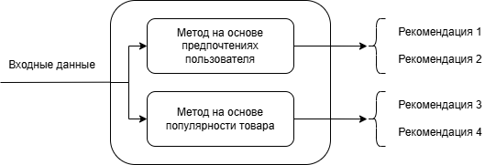

Рисунок 5 – Пример смешанного дизайна

Гибридные рекомендательные системы можно разделить на следующие категории:
- Взвешенные (Weighted) – оценки нескольких рекомендательных систем объединяются в единую оценку путем вычисления взвешенных оценок отдельных компонентов ансамбля. Методология взвешивания компонентов может быть эвристической или использовать формальные статистические модели [2];
- Переключающиеся (Switching) – система в зависимости от ситуации переключается между разными рекомендательными движками. Например, решение проблемы холодного старта, где сначала используется система, основанная на знаниях, а когда набирается достаточно данных, система переключается на коллаборативную фильтрацию. Сюда же относится и метод «корзины моделей», где на тестовых данных выбирается лучшая модель из нескольких [2];
- Каскадные (Cascade) – одна рекомендательная система уточняет (дорабатывает) результаты, выданные другой. Приоритет имеет первая система, а вторая работает только с её результатами. Сюда же относится и более сложный метод – бустинг, где модели строятся последовательно, и каждая следующая пытается исправить ошибки предыдущей, фокусируясь на сложных примерах [2];
- Расширение признаков (Feature Augmentation) – выходные данные одной системы используются для создания новых признаков для другой системы. Например, Amazon генерирует списки «похожих авторов» с помощью коллаборативной фильтрации, а затем эти данные используются как признаки в контентном наивном байесовском классификаторе [2];
- Мета-уровневые (Meta-level) – целая модель, обученная одной системой, передаётся на вход другой. Примером такой модели может являются «коллаборация через контент», где сначала на основе описаний товаров строится профиль пользователя в виде вектора значимых слов. Затем этот вектор используется для поиска похожих пользователей, после чего для предсказания рейтингов используются оценки этой группы [2];
- Комбинация признаков (Feature Combination) – признаки из разных источников данных объединяются и подаются на вход единому алгоритму. Например, к матрице рейтингов «пользователь-товар» добавляются колонки с ключевыми словами из описаний товаров. Затем применяется стандартный алгоритм (например, матричная факторизация). Целевая функция оптимизируется с учётом обоих данных. Сюда же относится использование мета-признаков, которые описывают контекст оценки (например, количество оценок пользователя, дата, стабильность), чтобы настроить веса ансамбля для каждого конкретного предсказания индивидуально [2];
- Смешанные (Mixed) – рекомендации от нескольких систем просто выводятся вместе. Этот подход особенно актуален для сложных составных объектов (турпакеты, телепрограмма на день), где рекомендация – это набор из нескольких разнородных элементов, и важно, чтобы они были совместимы друг с другом [2].
Классификация гибридных систем показана на рисунке 6.

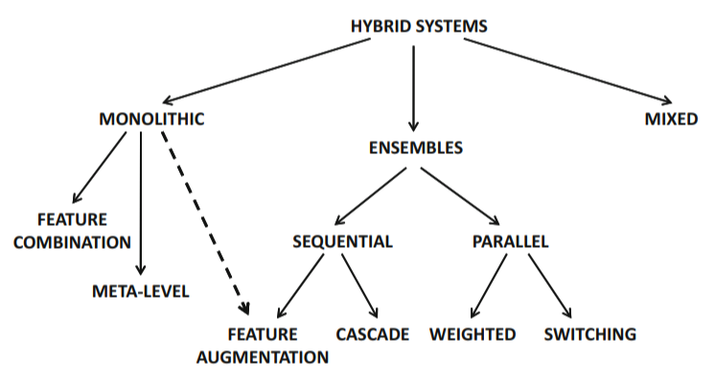

Рисунок 6 – Классификация гибридных систем [2]

Гибридные и ансамблевые методы позволяют создавать более точные и надежные системы, устойчивые к проблеме холодного старта и другим недостаткам отдельных алгоритмов. Не существует единственно верного способа построения гибрида. Выбор метода зависит от доступных данных, требуемой точности, вычислительных ресурсов и специфики предметной области.

2 Проектирование рекомендательной системы

2.1 Определение набора данных

Любая рекомендательная система использует тот или иной набор данных для формирования на его основе рекомендаций. Набор данных может содержать пару строк и столбцов, где будут храниться несколько десяток записей, а может представлять собой крупною информационную базу с миллионами записями. Также немало важен тип данных, хранящихся в этом наборе. Он может хранить информацию о изображениях, аудиофайлах, числовых операциях и т.д. От того какой тип будет иметь набор данных зависит и то какие рекомендации будет формировать система. Поэтому одной из важнейших задач построения рекомендательной системы является определения набора данных.
Поскольку рассматриваемая в данной работе рекомендательная система направлена на то, чтобы предлагать релевантные товары электронной техники пользователям сайта, то набор данных должен хранить информацию об этих товарах. Сам набор данных будет формироваться путём изъятия (парсинга) информации из популярного онлайн-магазина электронной техники «М.Видео». Для достижения этой цели был реализован парсер.
Парсер применяется для автоматизации поиска, извлечения и анализа необходимой информации из различных Интернет-источников [6]. Такой подход освободит от ручного создания записей товаров и будет иметь возможность быстрого обновления всех данных в наборе.

2.2 Методы извлечения информации из веб-ресурсов

Сначала необходимо было определить каким именно способом будет вытягиваться информация из сайта. Онлайн-магазин «М.Видео» является динамическим сайтом, поскольку всю информация он показывает в зависимости от местонахождения пользователя, его истории покупок, текущих акциях в регионе и других условиях. Сайт использует запросы к серверу для получения актуальных данных, поэтому нельзя напрямую со страницы получить всю необходимую информацию о товарах. Однако, существуют следующие способы обхода этого ограничения:
1. Использование официальных API. Многие веб-сайты предоставляют API (Application Programming Interface) для доступа к своим данным. Этот подход позволяет получать структурированную информацию, соответствующую заданным параметрам и ограничениям, что облегчает процесс парсинга. API предоставляет разработчикам программный интерфейс для взаимодействия с веб-ресурсом и получения данных в удобном формате, часто в формате JSON или XML. Но не всегда целевой веб-ресурс имеет собственный API, либо присутствуют определенные платные тарифы для доступа к нему [6];
2. Парсинг HTML-документов. Этот метод парсинга включает получение HTML-документов с помощью HTTP-запросов [7], таких как GET и POST, к веб-ресурсам. Затем происходит анализ полученных данных для извлечения нужной информации. С помощью специальных инструментов анализа (например, BeautifulSoup или lxml) можно найти нужные элементы на странице, извлечь текст, атрибуты, ссылки и другую информацию. Но с помощью данного метода достаточно сложно или вообще невозможно обойти встроенную защиту сайта, которая использует JavaScript функции для отображения каких-либо данных на странице. Ещё одним недостатком такого способа являются затраты большого количества времени на процесс парсинга. Поскольку необходимо сперва получить HTML-документ, который может иметь большой вес, а после найти нужную информацию в нём [6];
3. Парсинг XHR-запросов. XHR-запросы [8] используются для обмена данными между веб-браузером и сервером без перезагрузки страницы. Парсинг таких запросов позволяет извлекать информацию, которая не отображается непосредственно на веб-странице. Для этого необходимо проанализировать сетевой трафик и обнаружить XHR-запросы, отправляемые и получаемые при взаимодействии с веб-приложением. Полученные данные могут быть в формате JSON или XML. Этот подход более эффективный, чем предыдущий, так как зачастую такие запросы обращаются к специальным маршрутам веб-ресурса, которые получают уже отфильтрованные данные в чистом виде. При этом вес передаваемых документов гораздо меньше, чем документы формата HTML. Это уменьшает количество времени на загрузку, поиск и извлечение необходимых данных. Однако, данный методов являются также легко обнаруживаемыми, так как взаимодействие происходит через простые и однообразные HTTP-запросы, из-за чего создается нестандартная активность, которая легко распознается системами защиты от парсинга [6];
4. Автоматизация веб-браузера. Этот подход включает использование инструментов, таких как Selenium WebDriver, для автоматизации действий веб-браузера. Selenium WebDriver позволяет программно контролировать веб-браузер и эмулировать действия пользователя, такие как клики, заполнение форм, прокрутка страницы и другие взаимодействия. При использовании автоматизации веб-браузера можно получить доступ к данным, которые доступны только через взаимодействие с веб-ресурсом, такие как динамически загружаемые элементы или взаимодействие с JavaScript. Данный метод не является самым быстрым, но он считается более эффективным, чем парсинг HTML-документов или XHR-запросов, так как целевой веб-ресурс будет считать парсер за реального пользователя [6].

2.3 Реализация парсинга данных

В качестве метода извлечения данных был выбран парсинг при помощи XHR-запросов, поскольку официальный API сайта «М.Видео» является платным, парсинг HTML-документов долгим и перегруженным, а использование инструмента Selenium избыточным для данной задачи.
После определения способа извлечения информация из сайта необходимо было провести её анализ. Файл JSON полученный после XHR-запроса хранит много информации, которая не будет использована при формировании рекомендаций. Поэтому необходимо выделить лишь ключевые элементы, которые будут сохранены. На рисунке 7 показан результат XHR-запроса на сайте «М.Видео». На нём видно, что информация о товаре представлена в виде словаря (ключ-значение).

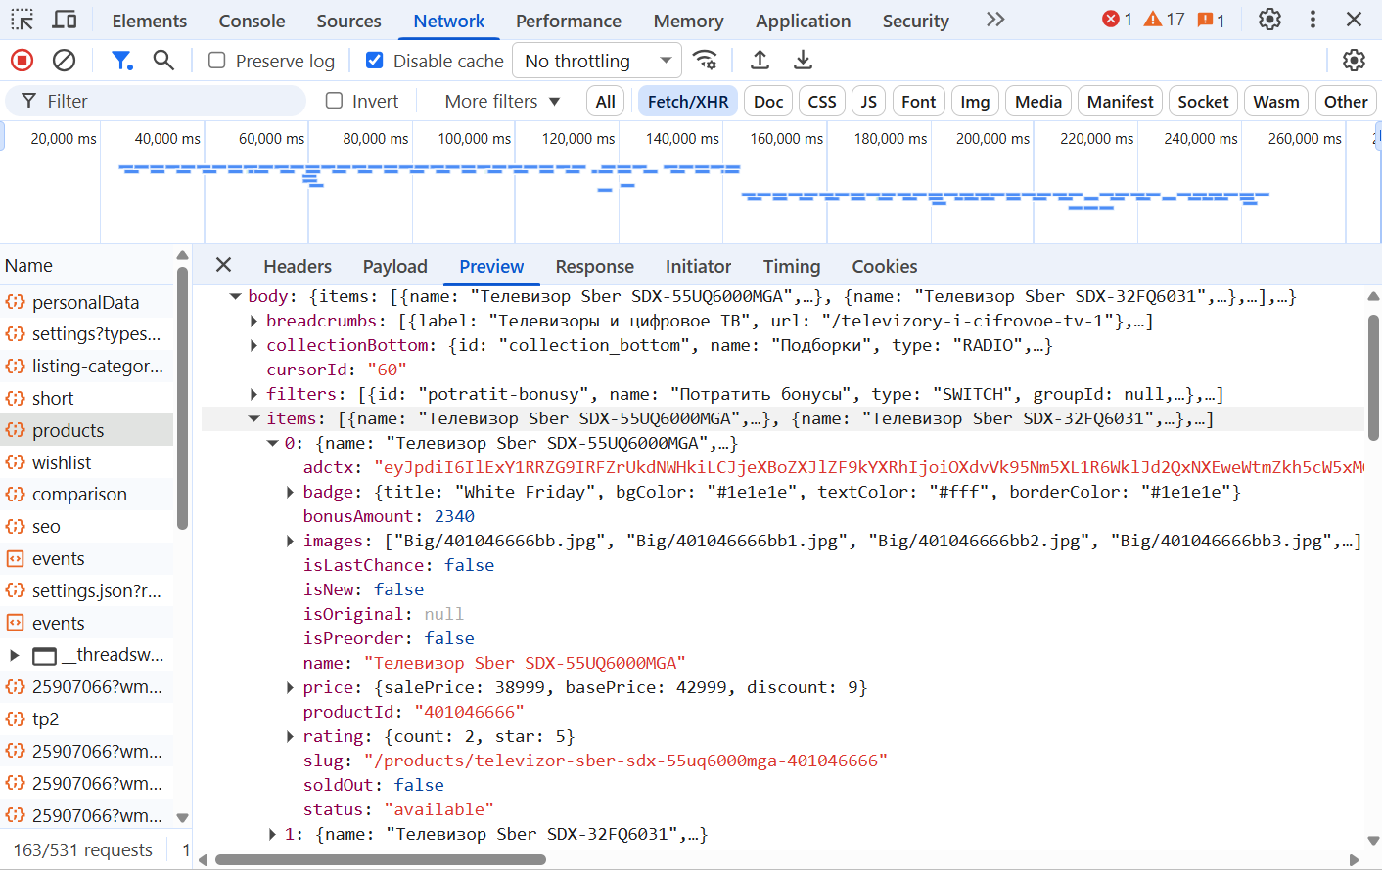

Рисунок 7 – Результат XHR-запроса на сайте «М.Видео»

Большая часть данных является избыточной для рекомендательной системы (например, данные ключа «status»). Однако, есть и ключевые свойства такие, как «name» или «price». Такие свойства товара будут полезны при составлении рекомендаций. При извлечении информации о товарах, ключевыми свойствами товара будут являются:
- images – хранит изображения товара;
- name – название товара;
- price – содержит информацию о стоимости товара и его скидки;
- productId – идентификатор товара;
- rating – содержит рейтинг товара и количество голосов;
- slug – хранит ссылку на карточку товара;
- total – общее количество товаров этой категории;
- breadcrumbs – содержит ссылку и название категории товаров.
Далее был реализован парсер. Он формирует XHR-запрос на основе данных cookies и headers, полученных при переходе на страницу сайта. Также парсер использует главный URL-адрес [7] (он составляет основу для всех запросов на сайте «М.Видео») и параметры запроса. В параметрах указаны основные свойства для выдачи данных. Одними из таких свойств являются категория товара и максимальное количество товаров, которые могут быть получены за один запрос. Сами параметры могут отличатся в зависимости от желаемого результата запроса. На рисунке 8 показана диаграмма последовательности парсинга данных с сайта «М.Видео» и сохранения их в базе данных.

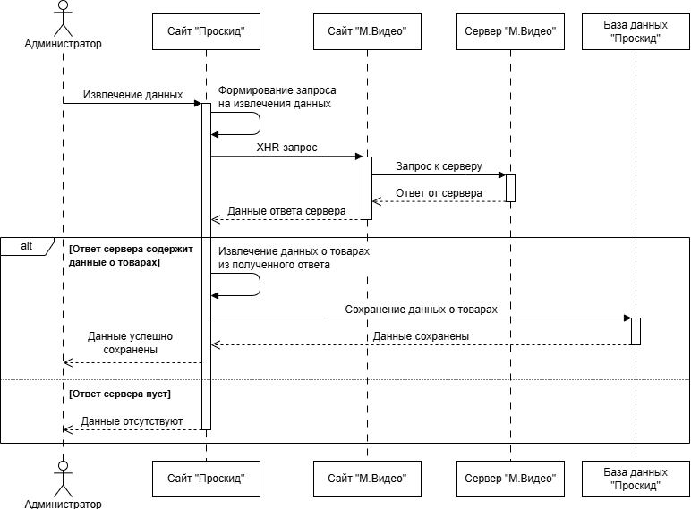

Рисунок 8 – Диаграмма последовательности парсинга данных

На диаграмме в качестве объектов представлены сайт «Проскид» и его база данных, а также сайт «М.Видео» и его сервер. В данном случае «Проскид» является получателем данных, а «М.Видео» их источником.
Работа парсера начинается с запроса администратора на извлечения данных из сайта источника («М.Видео»). Запрос администратора может быть осуществлён как напрямую из панели управления, так и автоматически системой по достижению определённого времени. Далее сайт получатель («Проскид») формирует на основе параметров администратора свой запрос на извлечение данных и отправляет его по протоколу HTTP. Сайт источник принимает XHR-запрос и затем отправляет запрос на свой сервер. На данном шаге, неважно как именно сайт источник формирует и отправляет запрос к своему серверу. Ключевой задачей данного этапа является получение ответа (в формате JSON) от сервера источника. Как только был получен ответ, сайт получатель проверяет его на содержания информации о товарах. Если ответ содержит такие данные, то получатель извлекает из них необходимую информацию и записывает её в свою базу данных. Если ответ пуст, то выводится сообщения об отсутствии данных о товарах. Листинг парсера приведён в приложении А.

2.4 Хранение информации в базе данных PostgreSQL

В качестве хранилища информации о товарах была выбрана база данных PostgreSQL. PostgreSQL – это продвинутая система управления базами данных, доступная на широком спектре платформ. Одним из самых очевидных преимуществ PostgreSQL является то, что она имеет открытый исходный код, что позволяет использовать и распространять PostgreSQL без уплаты каких-либо сборов или роялти. Кроме того, PostgreSQL известна как база данных, которая работает в течение длительного времени и в большинстве случаев практически не требует обслуживания. В целом, PostgreSQL обеспечивает очень низкую совокупную стоимость владения [9].

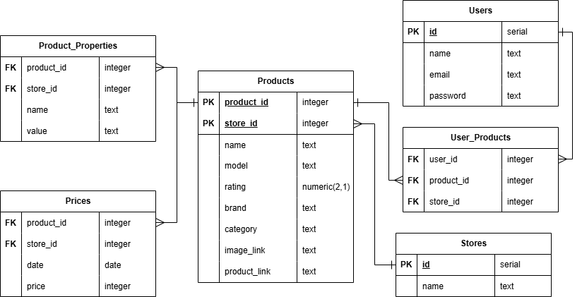

Рисунок 9 – Диаграмма «сущность-связь»

Диаграмма «сущность-связь», показанная на рисунке 9, отображает таблицы (сущности) и связи между ними в реализованной базе данных. База данных хранит информацию о товарах и пользователях сайта «Проскид». Поскольку в дальнейшим развитии проекта предполагается парсинг данных из разных онлайн-магазинов, то для хранения информации о магазинах была реализована таблица «Stores», которая включает столбец идентификатора и названия магазина.
Данные товаров хранятся в таблице «Products», где содержатся следующие столбцы: идентификатор товара и магазина (в котором находится товар), название товара, модель, рейтинг, бренд, категория, ссылка на изображение и на карточку товара в магазине. Также для хранения свойств товара была создана отдельная таблица «Product_Properties» со столбцами названия и значения свойства конкретного товара. Она нужна потому, что товары из разных категориях могут обладать различными свойствами. Например, свойством ноутбука может являться объём его оперативной памяти, тогда как для пылесоса такое свойство отсутствует. Информация о изменении стоимости товара на протяжении времени хранится в таблице «Prices». В ней определены столбцы ключей, идентифицирующие товар, его стоимость и дату фиксирования цены. Благодаря такой таблицы можно будет отслеживать реальное изменение цены на конкретный товар.
Для хранения информации о пользователях была создана таблица «Users» и «User_Products». Первая таблица используется для хранения пользовательских данных, которая содержит столбцы идентификатора, имени, адреса электронной почты (email) и пароля конкретного пользователя. Вторая же используется для хранения товаров, отмеченных пользователями, которая содержит идентификатор пользователя, товара и магазина. Данные из таблицы «User_Products» будут использоваться для формирования рекомендаций на основе контентного метода. Таким образом, можно будет формировать персональные предложения для каждого пользователя.

2.5 Подготовка и обработка данных

После успешного извлечения информации о товарах и сохранения их в базе данных осуществляется подготовка к формированию рекомендаций. Главной задачей данного этапа является преобразование текущих данных в удобный для системы формат. Сперва необходимо было выделить ключевые столбцы из базы данных. Поскольку метод рекомендаций на основе контента использует информацию об объекте для формирования релевантных предложений, то в качестве начальных данных были использованы свойства товара и его описание. Свойства товара в базе данных хранятся в таблице «Product_Properties», где для каждого свойства указано его название и значение. Например, холодильник может иметь свойство «ширина» со значением «60 сантиметров». Для каждого товара существует свой перечень свойств, который может содержать как пару пунктов, так и десяток различных характеристик. Также при составлении рекомендаций учитывается название товара и его краткое описание. Например, ноутбук с названием «Apple MacBook Air 13» будет порекомендован пользователю, который ранее проявил интерес к ноутбуку «Apple MacBook Pro 14», поскольку большая часть слов в их названии совпадают.
Затем наступает этап предварительной обработки начальных данных. Он включает в себя следующие пункты:
- удаление пустых строк;
- преобразование строк в массив слов;
- приведение слов к нижнему регистру;
- стемминг/лемматизация слов;
- удаление стоп-слов.
Вначале обработки данных необходимо было удалить строки, которые содержать пустые столбцы. Это делается для того, чтобы при формировании рекомендаций не учитывать объекты с неполным объёмом информации. При парсинге данных возможны ситуации, когда извлеченные товары могут не иметь краткого описания или перечня свойств. Такие товары плохо обрабатываются рекомендательными системами на основе контентного метода, поэтому они не были использованы при формировании рекомендаций.
Далее осуществляется преобразование значений столбцов строки в массив слов. Это делается для того, чтобы можно было выполнять различные операции с отдельным словом. Так, из сформированного массива строк можно легко удалить лишние слова (например, междометие «эй») или символы (например, «!» или «?»). Также с массивом слов легче работать при объединение нескольких слов.
После преобразования значения столбцов строки в массив слов и выполнении операций над ним необходимо было объединить все массивы слов в один большой абзац. Таким образом, была составлена одна общая строка с ключевой информацией о товаре (тегами). Также важно было привести все слова (теги) к нижнему регистру. Данные действия необходимы для дальнейшей обработки данных.
Следующим шагом обработки данных является стемминг или лемматизация слов. Лемматизация – это приведение слова к его нормальной, базовой форме (лемме). Она позволяет упростить, сжать текст, выделить его основные темы, проанализировать его тональность. Лемматизация играет ключевую роль в структурировании и нормализации текстовых данных, позволяя алгоритмам более эффективно обрабатывать и интерпретировать человеческий язык [10]. Например, слова «бегу» и «бежишь» будут приведены к одному слову «бежать».
Стемминг (англ. Stemming), хотя и схож с лемматизацией, является более простым и менее точным методом обработки текстов. Он обычно заключается в отсечении окончаний слов, что может приводить к слиянию разных по смыслу слов. Основа – это та часть слова, которая определяет его лексический смысл. Стемминг работает по принципу «отсечения» суффикса и окончания слова, тогда как лемматизация основывается на морфологическом анализе слова. Такой метод считается более грубым, в особенности для русского языка, но более быстрым [10]. Например, слово «бегу» будет приведено к слову «бег», а «бежишь» к «беж».
Поскольку описание товара написано на русском языке (кириллице), то для его обработки был использован метод лемматизации. В качестве инструмента лемматизации была выбрана библиотека Pymorphy2 языка Python. Библиотека разработана специально для русского языка и обучена на словаре OpenCorpora. Pymorphy2 предлагает несколько вариантов нормальных форм. Библиотека хорошо умеет работать с незнакомыми словами с помощью генерации гипотез. На её технологиях базируются многие другие библиотеки [10].
Заключительным шагом обработки данных является удаление стоп-слов. Так как библиотека Pymorphy2 не содержит встроенного списка стоп‑слов, то для выполнения данной операции была выбрана библиотека Natural Language Toolkit (NLTK). Библиотека NLTK предназначена для обработки естественно-языковых текстов [11]. С её помошью можно исключить из абзаца тегов ненужные слова. Например, слова «но» и «который» являются лишними так, как не несут смысловой нагрузки для формирования рекомендаций.
Обработав данные, их необходимо преобразовать в вектор частоты слов при помощи счётчика векторов (CountVectorizer) из библиотеки Scikit-learn. CountVectorizer используется для преобразования заданного текста в вектор на основе частоты (количества) вхождений каждого слова во всем тексте. Он создает матрицу, в которой каждое уникальное слово представлено столбцом, а каждый фрагмент текста из документа – строкой. Значение каждой ячейки – это количество вхождений слова в данном фрагменте текста [12].
Далее необходимо было вычислить косинусное сходство между полученными векторами. Эта мера позволит определить на сколько товары похожи между с собой. Используя полученную матрицу, можно получить товары, которые похожи на выбранный товар. Так если, отсортировать результаты сходства по убыванию значения косинусного сходство можно получить список релевантных товаров.

2.6 Проектирование системы рекомендаций

В ходе исследования способов построения рекомендательной системы были определены основные методы, которые отличаются как входными данными, так и своим принципом работы. Классификация всех основных методов рекомендательных систем показана на рисунке 10.

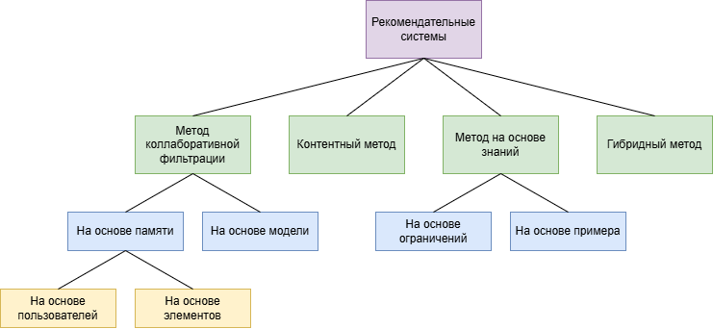

Рисунок 10 – Классификация методов рекомендательных систем

Поскольку в данной работе разрабатывалась гибридная рекомендательная система, то необходимо было определить какие именно методы она будет в себе совмещать. Так, для формирования рекомендаций на основе описания товара был выбран контентный метод, который объединён с методом коллаборативной фильтрации. Для коллаборативной фильтрации применяется подход на основе модели, поскольку он работает быстрей с большим объёмом информации, чем подход на основе памяти. Таким образом, можно формировать рекомендации и когда имеется большой объём данных о пользователях, и когда он минимален.
Также был использован метод на основе знаний. Однако, он применяется не для формирования рекомендаций, а для выдачи результатов. С его помощью можно будет фильтровать результат как рекомендательной системы, так и ответа из базы данных. Так, задавая ограничения при поиске, можно отсеивать не интересующие товары.
Гибридная система может иметь ансамблевый или смешанный дизайн. В зависимости от задачи можно настраивать как тип дизайна, так и его структура. Например, система может иметь ансамблевый дизайн с последовательной структурой, в которой первым методом будет являться коллаборативная фильтрация, а вторым контентный метод. На рисунке 11 показан пример гибридной рекомендательной системы.

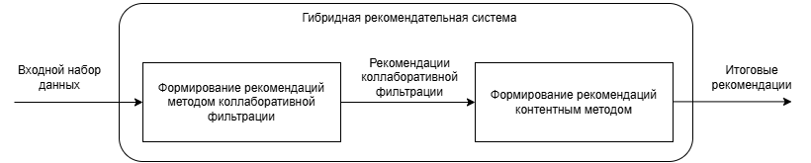

Рисунок 11 – Пример гибридной рекомендательной системы

На вход гибридной рекомендательной системы поступает набор данных, который представляет собой матрицу всех пользователей и товаров пользователя, для которого будут формироваться рекомендации. Сначала вступает в работу метод коллаборативной фильтрации. Он выдает список товаров, которые были спрогнозированы на основе схожести предпочтений пользователей. Далее полученные рекомендации поступают на вход контентного метода. Он анализирует содержимое полученных товаров с товарами пользователя из личного кабинета и из них выбирает самые похожие. В результате система выдаёт рекомендации, которые были сформированы на основе предпочтений других пользователей и на основе описания товаров.
… Массив элементов
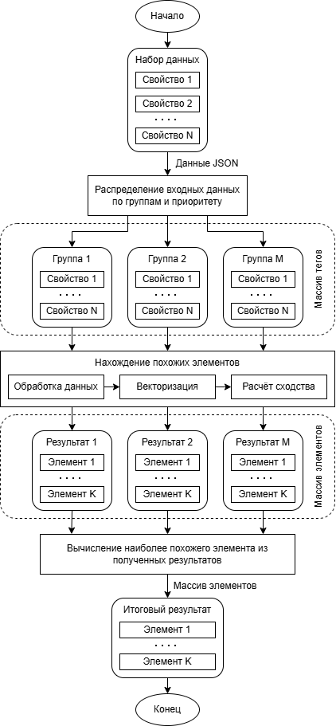

Рисунок !! – Схема работы контентного метода
Настройка рекомендательной системы осуществляется администратором сайта. Он может выбрать количество используемых методов, их последовательность или приоритет, тип дизайна и вид структуры. Таким образом, администратор сайта может настраивать формирование рекомендаций под определённую задачу в зависимости от различных условий. Например, для нового пользователя будет использоваться только контентный метод, а для постоянного пользователя использоваться смешанная гибридная система. Схема настройки рекомендательной системы показана на рисунке 12.

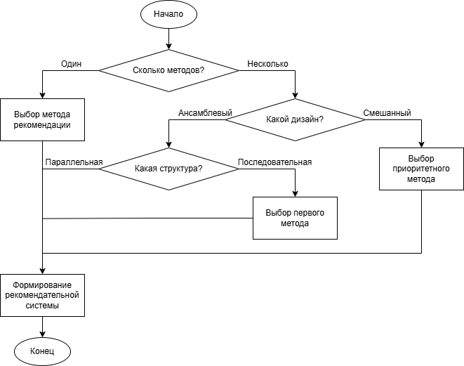

Рисунок 12 – Схема настройки рекомендательной системы

Вначале настройки рекомендательной системы администратор выбирает сколько методов будут использоваться для формирования рекомендаций. Метод может быть один (коллаборативная фильтрация или контентный метод) или их может быть несколько. При выборе одного метода система сформируется конкретно под него, то есть она не будет является гибридной. Если же было указано несколько методов, то тогда администратору предлагается выбрать дизайн построении системы. Дизайн может быть либо ансамблевый, либо смешанный. При выборе смешанного дизайн нужно указать какой из методов будет приоритетным, то есть рекомендации какого из методов будут отображаться сначала. Если был указан ансамблевый дизайн, то тогда нужно решить какую структуру он будет иметь (параллельную или последовательную). При выборе последовательной структуры необходимо указать первый метод, который будет обрабатывать первичный набор данных и передавать результат следующему методу. В результате всех настроек будет сформирована рекомендательная система, которая будет применена для выдачи рекомендаций на сайте.
Используя данную настройку, администратор сайта может подбирать оптимальное строение рекомендательной системы. Однако, осуществляя каждый раз изменения структуры системы будет меняться и её модель. Создание модели требует дополнительного времени и ресурсов. Поэтому настройку системы необходимо делать перед запуском сервера или в моменты времени, когда он будет минимально загружен.
Как только рекомендательная система будет настроена, модель сформирована и все данные подготовлены, система начнёт свою работу. Диаграмма последовательности работы рекомендательной системы показана на рисунке 13.

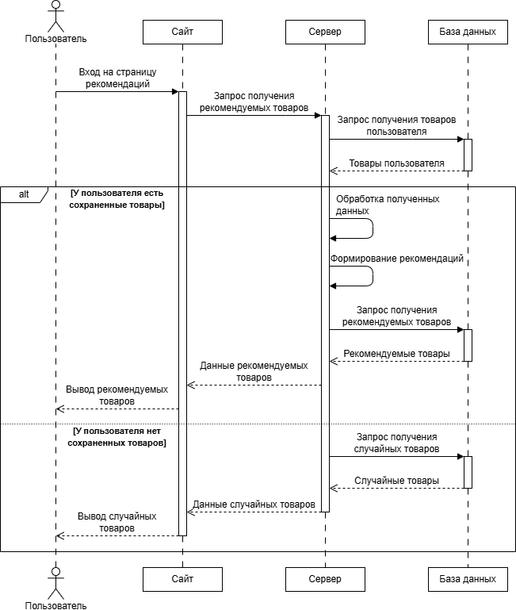

Рисунок 13 – Диаграмма последовательности работы рекомендательной системы

Началом запуска рекомендательной системы является переход пользователя на страницу рекомендаций. Сайт формирует запрос на получение рекомендуемых товаров для данного пользователя и отправляет его на сервер. Сервер в свою очередь отправляет запрос на получение информацию о товарах пользователя в базу данных. Если у пользователя есть товары, то тогда сервер обрабатывает полученную информацию и формирует рекомендации. Сами рекомендации составляются на основе ранее настроенной модели. Сформированные рекомендации представляют собой список, состоящий из идентификаторов товаров и магазинов. Далее сервер получает из базы данных информацию о этих товарах и отправляет её на клиент. В результате пользователю отображаются товары, которые были ему порекомендованы системой.
Если после получения ответа от базы данных оказывается, что у пользователя нет товаров, то тогда сервер запрашивает набор случайных товаров. Получив информацию о случайных товарах, сервер передаёт их клиенту. В результате пользователю отображается сообщение «Для вас не были сформированы персональные рекомендации» и набор случайных товаров.
Процесс формирования рекомендаций осуществляется на стороне сервера, когда пользователь добавляет или удаляет товары в своей коллекции. Модель строится, основываясь на текущей информации о товарах и пользователях. Например, если пользователь добавил в начале дня несколько товаров в свою коллекцию, а вечером решил несколько из них удалить, то система выполнит обновление модели два раза. Такой подход позволит предоставлять актуальные рекомендации для конкретного пользователя.

3 Реализация веб-приложения и внедрения в него рекомендательной системы

3.1 Структура веб-приложения и подключение базы данных

Для создания веб-приложения был использован такой инструмент разработки как Flask. Flask – это легковесный фреймворк для веб-приложений. Он разработан таким образом, чтобы можно было быстро и легко приступить к работе над приложением, а в дальнейшем масштабировать его до больших размеров [13]. Разработка всего проекта осуществлялась в интегрированной среде разработке PyCharm от компании JetBrains.
Сначала был создан пустой проект Flask с виртуальным окружением. В виртуальное окружение проекта были установлены необходимые библиотеки Flask. Они необходимы для корректной работы всей программы. Структура всего проекта показана на рисунке 14.

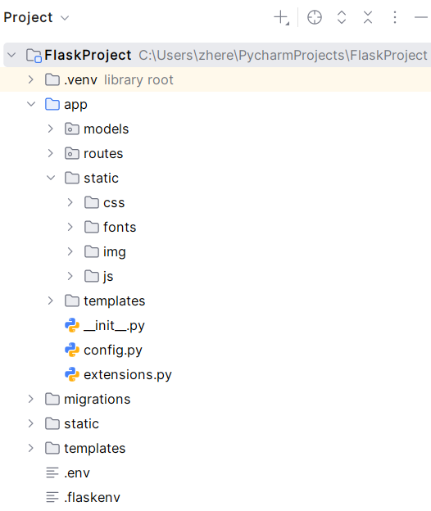

Рисунок 14 – Структура проекта
Структура созданного проекта включает в себя:
- .venv – папка виртуального окружения;
- app – основная папка проекта;
- models – папка, хранящая модели базы данных;
- routes – директория для файлов маршрутов;
- static – папка для статических файлов (css – стилей, fonts – шрифтов, img – изображений, js – JavaScript файлов);
- templates – директория с HTML-шаблонами приложения;
- migrations – папка хранящая настройки и версии миграции базы данных.
Стартовой точкой запуска всего приложения является файл «_init_.py» в папке «app». В нём происходит инициализация приложение Flask, подключение базы данных и регистрация шаблонов. Содержимое файла запуска приложения показано на рисунке 15.

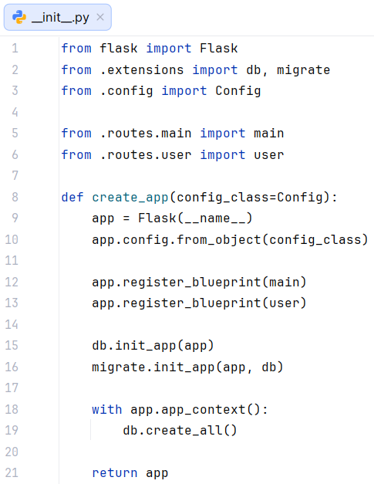

Рисунок 15 – Содержимое файла запуска приложения

Поскольку для настройки и запуска всего приложения Flask используется описание внутри только одной функции «create_app», то для разбиения проекта на несколько файлов (тем самым увеличивая читаемость кода) были использованы Blueprint. Blueprint – это способ организации группы связанных представлений и другого кода. Вместо того чтобы регистрировать представления и другой код непосредственно в приложении, их регистрируют в шаблоне. Затем шаблон регистрируется в приложении, когда он становится доступен в функции создания приложения [13].
Для того, чтобы при запуске приложения открывалась главная страница сайта, был использован маршрут «main». Функция «index» возвращает шаблон HTML-файла главной страницы. Для данной функции определены два пути «/» и «/index». Так, при переходе по базовому url-адресу приложение будет понимать, что необходимо отобразить главную страницу сайта. Функция маршрута перехода на главную страницу показана на рисунке 16.

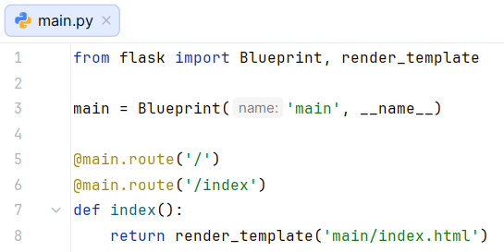

Рисунок 16 – Функция маршрута перехода на главную страницу

Все HTML-шаблоны страниц наследуются от базового шаблона, который показан на рисунке 17. В нём определены Flask блоки для элементов «title», «header», «main» и «footer». Таким образом, в шаблонах, унаследованных от базового, не нужно в HTML-документе повторять часть «head» и заново подключать стили. Нужно только добавить содержимое во Flask блоки, которые были описаны в базовом шаблоне. Листинг главной страницы сайта приведён в приложении Б.
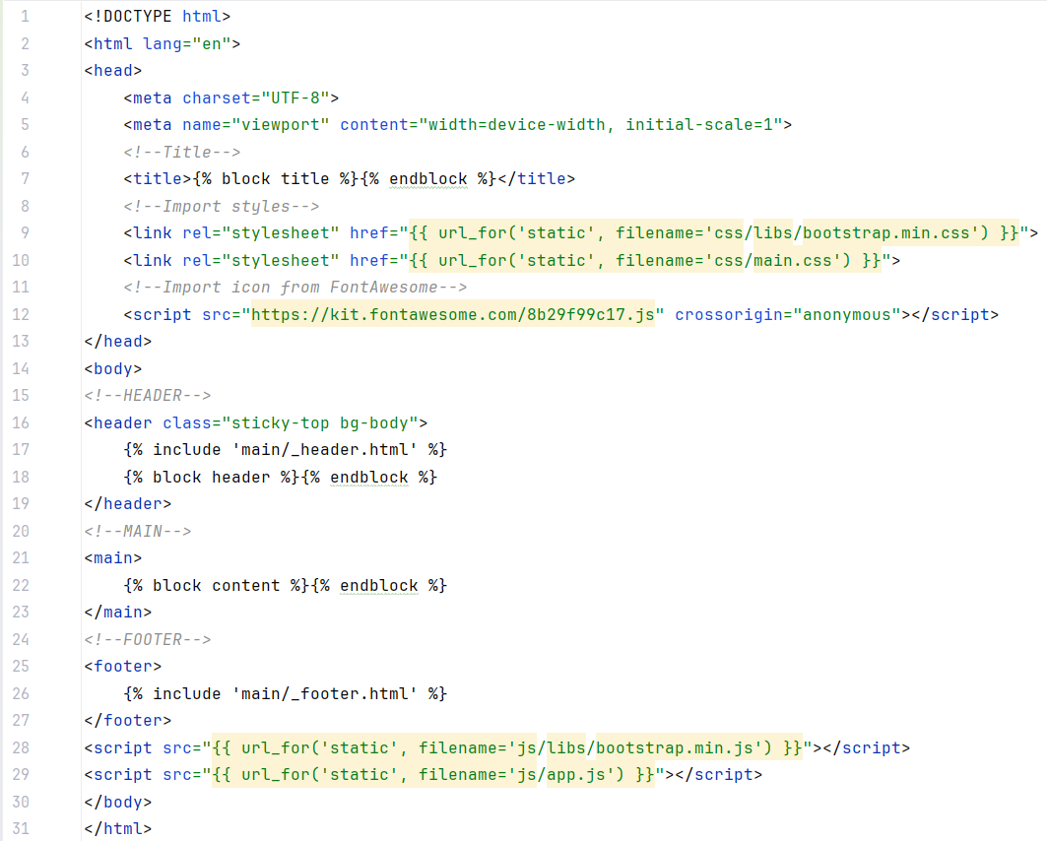
Рисунок 17 – Базовый HTML-шаблон

Также в проект была подключена объектно-реляционная система управления базами данных PostgreSQL. Для осуществления работы с PostgreSQL из Python был установлен официальный синхронный драйвер Psycopg2. Он предоставляет стабильное и производительное решение для подключения к базе данных, выполнения SQL-запросов, управления транзакциями и интеграции с веб-фреймворками [14].
Ещё одним необходимым модулем работы с базой данных является SQLAlchemy. SQLAlchemy – это распространенный уровень абстракции для работы с базами данных, который позволяет определить таблицы и модели как Python-классы [13]. Такой подход упрощает создание и редактирования моделей, поскольку все операции с базой данных осуществляют без применения SQL-запросов. Реализация модели пользователя показана на рисунке 18.

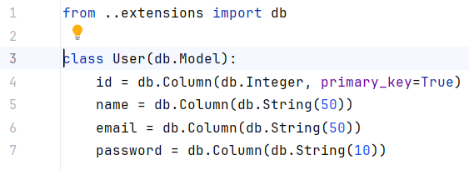

Рисунок 18 – Реализация модели пользователя

Также была реализована миграции базы данных. С её помощью возможно изменять столбцы таблиц (моделей) без полного удаления данных, которые хранятся в этих таблицах. Она также позволяет безопасно изменять структуру базы данных между версиями приложения, при этом поддерживая как автоматическую генерацию кода миграций, так и ручное написание правил. Таким образом, можно сохранять текущие версии базы данных, а в случае нежелательных изменений, откатываться на предыдущую версию. Такой подход гарантирует стабильную работу и надёжность системы даже если будут возникать различные неполадки или случайные изменения.
Для реализации миграции в приложении был импортирован класс Migrate из библиотеки flask_migrate. Класс SQLAlchemy был импортирован из бибилиотеки flask_sqlalchemy. Далее были созданы экземпляры импортированных классов. Импорт классов осуществлялся в отдельном файле, а затем он подключался к главному файлу. Подключение миграции и базы данных показано на рисунке 19.

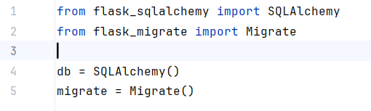

Рисунок 19 – Подключение миграции и базы данных

3.2 Определение ролей и составление диаграммы вариантов

Поскольку разрабатываемое веб-приложении должно иметь несколько ролей его использования (использование сайта как пользователями, так и администраторами), то необходимо было определить ключевые роли и составить диаграммы вариантов использования. Сначала мной были определены группы действующих лиц, а именно:
- пользователь веб-сайта;
- администратор системы.
Также для группы «пользователь веб-сайта» были выделены 3 подгруппы пользователей:
- гостевой – пользователь, который не имеет личного кабинета на сайте;
- новый – пользователь, который только завёл личный кабинет и у него только несколько записей в коллекции;
- постоянный – пользователь, у которого есть достаточный список товаров в коллекции.
Администратор сайта является управляющей ролью. Он может управлять механизмом изъятия данных из сторонних онлайн-магазинов (например, указать вместо «М.Видео» магазин «ДНС»). Администратор может проводить настройку системы рекомендации товаров, просматривать статистику, администрировать сайт (редактировать записи товаров или пользователей) и просматривать товары.
Пользователь сайта является второстепенной ролью. Он может управлять своим личным кабинетом (создавать, редактировать и удалять его) и получать персональные рекомендации. Пользователь также как и администратор может просматривать записи товаров на сайте. Диаграмма вариантов использования сайта показана на рисунке 20.

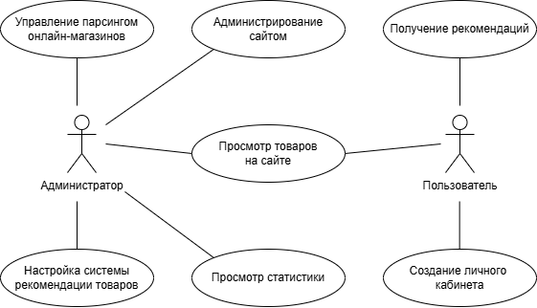

Рисунок 20 – Диаграмма вариантов использования сайта

Группа пользователь была разбита ещё на несколько подгрупп. Это было сделано для того, чтобы рекомендательная система могла определить свои сильные и слабые стороны в формировании персональных предложений. Например, для нового пользователя не нужно задействовать весь функционал рекомендаций, поскольку о нём нет достаточных данных. Так, можно экономить вычислительные ресурсы сервера и не перегружать его лишними запросами.
Как уже было упомянуто ранее, пользователи веб-приложения делятся на три подгруппы, каждая из которых обладает своими возможностями и ограничениями. Для пользователей сайта была составлена диаграмма вариантов использования сайта, которая показана на рисунке 21.

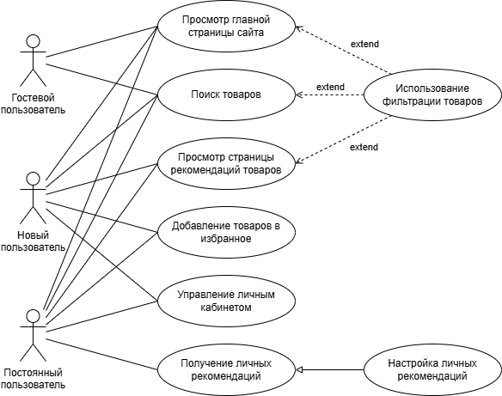

Рисунок 21 – Диаграмма вариантов использования пользователями сайта

Так как гостевой пользователь не имеет своего личного кабинета, то ему недоступно добавление интересующих его товаров в избранное (в свою коллекцию). Следовательно, и персонализированные рекомендации таким пользователям составить невозможно. Единственное, что доступно гостевым пользователям – это просмотр главной странице сайта и поиск определённых товаров. Также они могут просматривать список самых популярных товаров и фильтровать их по заданным ограничениям.
Новый пользователь уже имеет свой личный кабинет, но его история просмотров и список избранного слишком мал, для выдачи персонализированных рекомендаций. Ему доступна облегчённая модель рекомендаций, которая учитывает его коллекцию товаров и популярность всех товаров на сайте. Так, если пользователь отметил несколько товаров из категории «Ноутбуки», ему будут порекомендованы самые популярные элементы из этой категории. Все остальные варианты взаимодействия с сайтом он может использовать.
Постоянный пользователь – это такой пользователь, у которого в личном кабинете имеется внушительный список избранного и большая история просмотров товаров. Для постоянного пользователя доступна выдача персонализированных рекомендаций, а также настройка приоритетных категорий таких товаров. Например, его рекомендации будут строятся на основе содержания его коллекции с учётом схожести товаров и предпочтений других пользователей.
Стоит также отметить, что для поиска товаров, просмотра главной страницы и страницы рекомендаций товаров можно использовать фильтры, которые облегчают нахождения необходимого товара. Такая функция доступна всем пользователем независимо от их типа.

3.3 Пользовательский интерфейс веб-приложения

Сначала мной был реализован интерфейса главной страницы сайта, который показан на рисунке 22. В верхней его части располагается панель навигации, где находится логотип сайта, ссылки для перехода между страницами (главная, товары и рекомендации), кнопки входа и создания личного кабинета пользователя. В центре страницы находятся информационные блоки, в которых приводится описание сайта и его возможностей. В самом низу располагается «подвал», где указана информация о разработчике сайта. Все последующие страницы будут иметь схожий шаблон оформления.

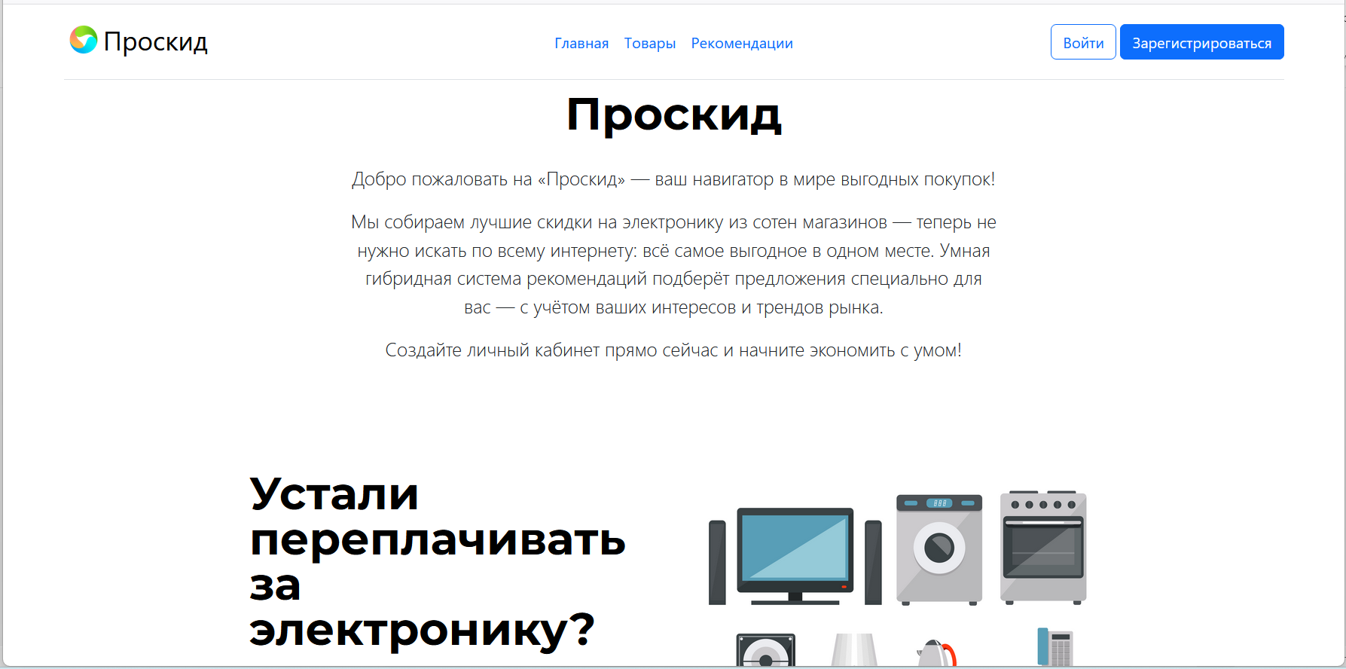

Рисунок 22 – Главная страница

Следующей была выполнена страница каталога товаров, которая показана на рисунке 23. Здесь также в верхней части находится панель навигации, которая содержит кнопки перехода между страницами. Чуть ниже к ней была добавлена панель фильтров и поле поиска товаров. В фильтры входят следующие параметры: категория товаров, бренд, цена и сортировка. Так, например, можно выбрать в качестве категории товаров «Ноутбуки», а бренд указать как «Ardor Gaming». К каждой категории товаров принадлежат свои бренды. Если определённый бренд товаров не представлен в выбранной категории, то он будет отсутствовать в списке фильтрации. Фильтрация по цене осуществляет отсеивание товаров, которые не проходят по выбранному лимиту стоимости (например, не более 10 тысяч рублей). Сортировка реализует перебор всех товаров, с последующим их выводом в указанном порядке (например, по убывания цены).
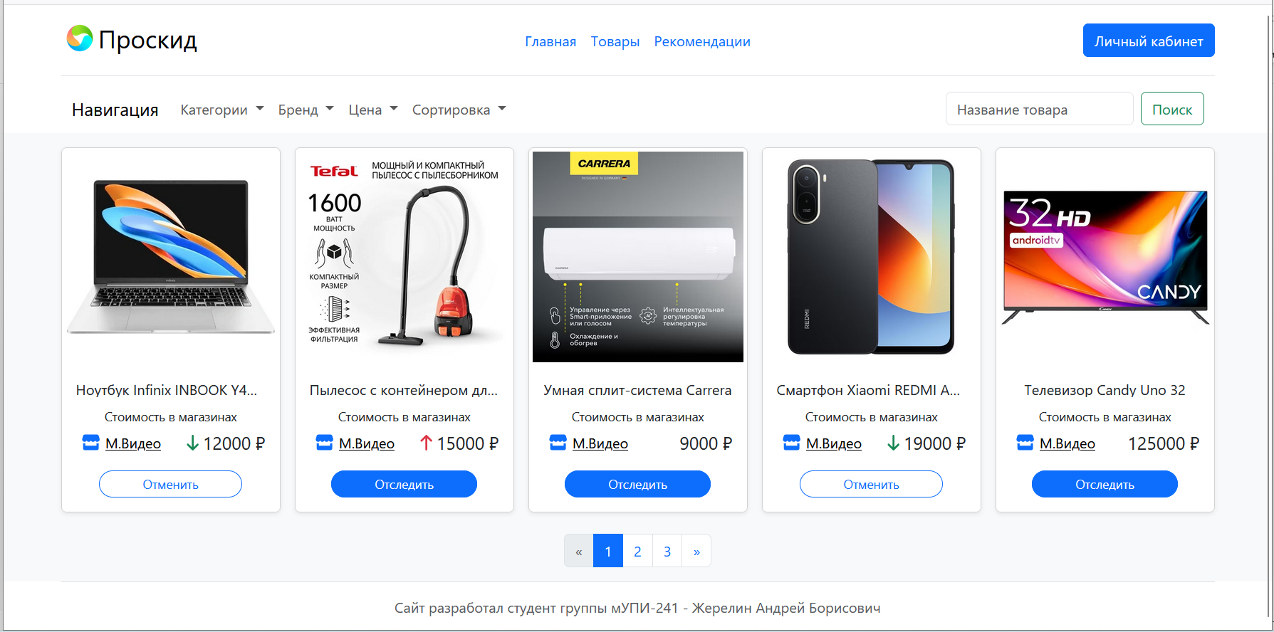

Рисунок 23 – Страницы каталога товаров

По центру страницы каталога находится список товаров, где для каждого товара определена карточка с информацией о нём. Так пользователь сможет увидеть название товара, его фотографию, в каких магазинах он есть в наличии и его стоимость в них. Нажав на ссылку названия магазина, пользователь перейдёт на страницу товара в указанном магазине. В данном случае, на страницу товара в онлайн-магазине «М.Видео».
Если пользователя заинтересовал какой-либо товар он может кликнуть на кнопку в самом низу карточки, чтобы добавить его в свою коллекцию. Таким образом, выбранный товар будет отслеживаться системой на изменение цены во всех представленных магазинах. При изменении стоимости отслеживаемых товаров пользователю будет приходит уведомления об этом изменении.
Также на карточке для наглядности показываются элементы, которые определяют состояние цены товара (стрелочка красная направлена вверх – цена повысилась, стрелочка зеленная направлена вниз – цена понизилась, отсутствие стрелочки – цена прежняя). Таким образом, можно наглядно определять текущее состояние стоимости товара.
Страница рекомендаций товаров почти ничем не отличается от страницы каталога товаров. Единственное отличие между ними заключается в том, что страница каталога выдаёт товары в случайном порядке, тогда как страница рекомендаций отображает товары, которые были получены входе формирования рекомендаций. Для гостевых пользователей будет выводится сообщение «Чтобы просматривать рекомендации создайте личный кабинет на сайте», а для всех остальных пользователей список рекомендуемых товаров, в зависимости от настроенной системы.
При нажатии на кнопку «Зарегистрироваться» пользователя перенаправит на страницу создания личного кабинета. Там ему будет предложено ввести имя пользователя, адрес электронной почты (email) и пароль. Страница регистрации пользователя показана на рисунке 24.

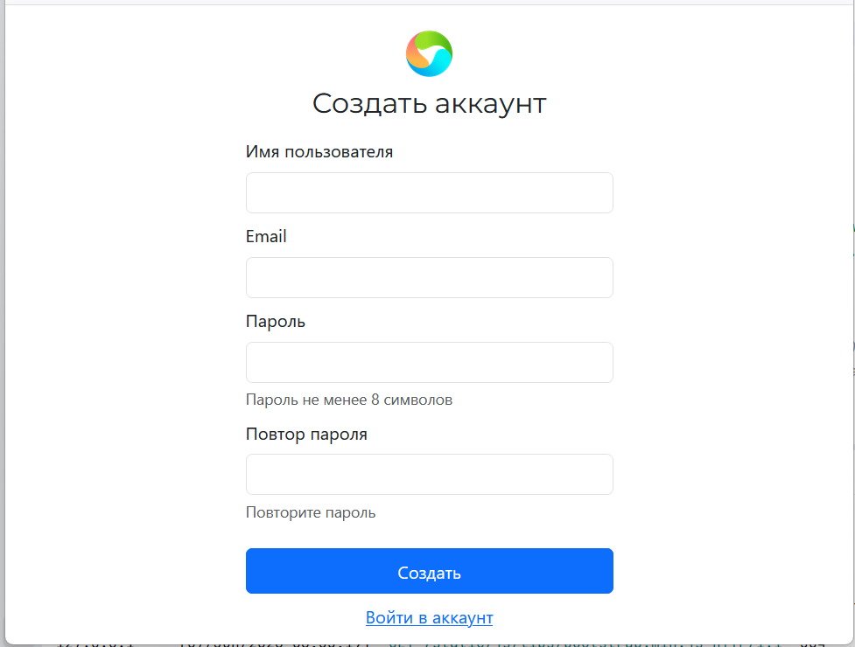

Рисунок 24 – Страница регистрации пользователя
При нажатии на кнопку «Войти» пользователя направит на страницу входа в личный кабинет, который им уже был ранее создан. Ему будет предложено ввести адрес электронной почты и пароль, который был указан для его профиля. Также переход между страницами можно осуществлять при помощи ссылки «Создать аккаунт» внизу формы входа в аккаунт или ссылки «Войти в аккаунт» формы создания аккаунта. На рисунке 25 показана страница входа в личный кабинет.

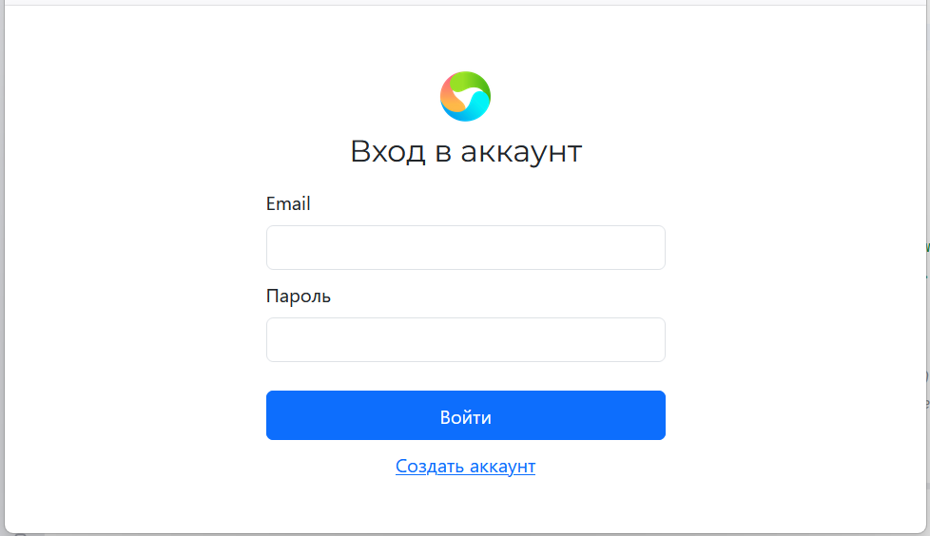

Рисунок 25 – Страницу входа в личный кабинет

Страница личного кабинета пользователя доступна после его создания или входа в аккаунт. После осуществления входа в аккаунт можно перейти на страницу личного кабинета, нажав на кнопку «Личный кабинет», которая находится в правой части шапки страницы. Страница личного кабинета пользователя показана на рисунке 26.

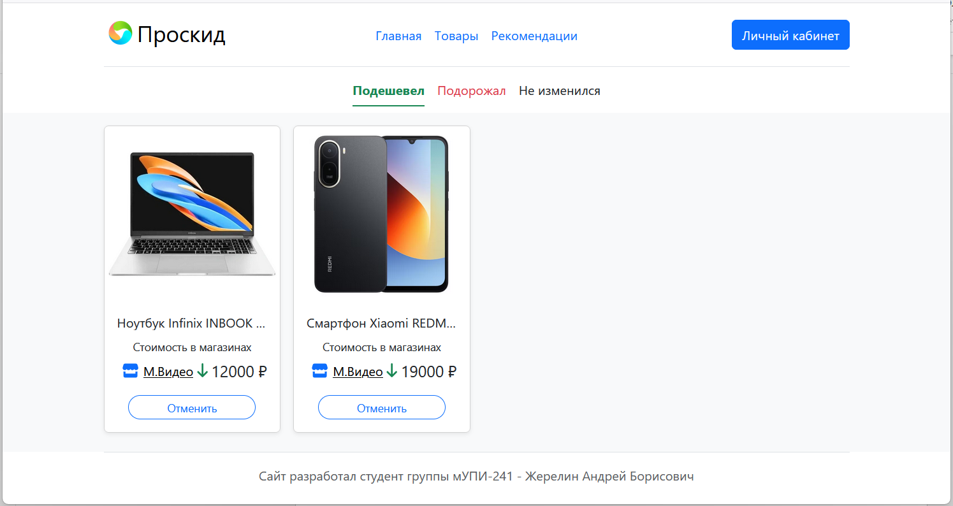

Рисунок 26 – Страница личного кабинета пользователя

На странице личного кабинета вверху располагается шапка и панель навигации между товаров, в зависимости от типа их цены. Всего имеется 3 типа цены: цена товара упала (вкладка «Подешевел»), цена товара повысилась (вкладка «Подорожал»), цена товара осталась прежней (вкладка «Не изменился»). Каждая вкладка отвечает за то какие именно товары будут отображаться пользователю. Если пользователь выбрал вкладку «Подешевел», то ему будут выведены все отмеченные им товары, которые за последнее время упали в цене. Так можно легко просматривать изменения цены отмеченных товаров.

ЗАКЛЮЧЕНИЕ

В ходе выполнения выпускной квалификационной работы была разработана система рекомендации товаров на основе гибридного метода и интегрирована в реализованное многопользовательское веб-приложение «Проскид». При разработке рекомендательной системы были изучены все основные методы её построения, а именно: метод коллаборативной фильтрации; контентный метод; метод, основанный на знаниях и гибридный подход. Также были исследованы дизайны структур и категории гибридных рекомендательных систем.
При создании многопользовательского веб-приложения «Проскид» были описаны ключевые роли его использования, спроектирована база данных, реализованы все необходимые пользовательские страницы, разработан механизм изъятия данных из сторонних онлайн-магазинов и интегрирована система рекомендации товаров. Для выполнения всех этих задач были использованы такие инструменты как: база данных PostgreSQL и библиотека Psycopg2 для её связи с Python кодом, фреймворк разработки веб-приложений Flask, библиотека лемматизации слов на русском языке Pymorphy2 и библиотека для работы с многомерными массивами NumPy. Также была построена настраиваемая система, которая позволяет определять методы и структуру рекомендательной системы в зависимости от её задачи.
В современных онлайн-магазинах всё чаще стали встречаться разделы, в которых пользователям предлагают товары на основе их предпочтений. Это происходит из-за роста ассортимента товаров, что в свою очередь, приводит к усложнению поиска подходящего продукта. По этой причине актуальность разработки рекомендательных систем с каждым днём растёт. И если раньше достаточно было просто добавить фильтрацию и сортировку товаров, то сейчас необходимо продумывать сложные алгоритмы формирования рекомендаций. Поэтому спрос на создание гибридных рекомендательных систем будет повышаться, а их разработчики всегда будут востребованы.

СПИСОК ЛИТЕРАТУРЫ

1. Жерелин А. Б. Анализ и сравнение методов проектирования интеллектуальных систем рекомендаций / А. Б. Жерелин, А. В. Барабанов // Управление программным инжинирингом: труды открытой Международной научно-практической конференции, Воронеж, 10–12 марта 2025 года. – Воронеж: Воронежский государственный технический университет, 2025. – С. 20-25. – Текст непосредственный.
2. Charu C. Aggarwal Recommender Systems: The Textbook / C. Aggarwal Charu // Springer Cham. – 2016. – P. 498. – Текст: непосредственный.
3. Михайлов А. Н. Разработка рекомендательных систем: методы и алгоритмы для электронной коммерции / А. Н. Михайлов // Вестник науки. – 2024. – Т. 5, № 12-1(81). – С. 722-726. – Текст: непосредственный.
4. Жарова М. А. Нейросетевые подходы для рекомендательных систем / М. А. Жарова, В. И. Цурков // Известия Академии наук СССР. Техническая кибернетика. – 2023. – № 6. – С. 150-165. – Текст: непосредственный.
5. Корюкин А. В. Исследование влияния настроек TF-IDF векторизации текста на результаты бинарной классификации тональности / А. В. Корюкин // Математические методы в технологиях и технике. – 2021. – № 5. – С. 126-130. – Текст: непосредственный.
6. Методика проведения сравнительного анализа методов парсинга веб-сайтов / М. Д. Черепанов, Н. Н. Жуков, А. Д. Безруких, Ю. А. Безруких // Современные наукоемкие технологии. – 2023. – № 8. – С. 77-83. – Текст: непосредственный.
7. Лаптев С. В. Разработка информационных систем на базе web-технологий: учебное пособие / С. В. Лаптев, В. Н. Лаптев, Г. А. Аршинов. – Краснодар: Кубанский государственный аграрный университет им. И.Т. Трубилина, 2021. – 175 с. – ISBN 978-5-907430-34-1. – Текст: непосредственный.
8. Бакулин Г. Г. Извлечение данных из веб-приложений / Г. Г. Бакулин, М. В. Черненький // Тенденции развития науки и образования. – 2022. – № 86-1. – С. 30-33. – Текст: непосредственный.
9. Бурцева Е. В. Базы данных / Е. В. Бурцева, И. П. Рак, А. В. Платенкин. – Тамбов: Тамбовский государственный технический университет, 2023. – 80 с. – Текст: непосредственный.
10. Бакланова Е. С. Программные средства лемматизации в предобработке русскоязычных текстов / Е. С. Бакланова, Е. С. Алексеева // Наукосфера. – 2024. – № 12-1. – С. 12-17. – Текст: непосредственный.
11. Ефремова А. Н. Применение анализа текстовых данных с использованием библиотеки NLTK в Python / А. Н. Ефремова // Труды Братского государственного университета. Серия: Естественные и инженерные науки. – 2025. – Т. 1. – С. 53-57. – Текст: непосредственный.
12. Using CountVectorizer to Extracting Features from Text. – Текст: электронный // GeeksforGeeks: [сайт]. – URL: https://www.geeksforgeeks.org/nlp/using-countvectorizer-to-extracting-features-from-text/ (дата обращения: 10.05.2026).
13. Welcome to Flask – Flask Documentation (3.1.x). – Текст: электронный // Flask : [сайт]. – URL: https://flask.palletsprojects.com/en/stable/ (дата обращения: 12.05.2026).
14. Psycopg2: руководство по PostgreSQL в Python. – Текст: электронный // PythonLib : [сайт]. – URL: https://pythonlib.ru/library-theme53 (дата обращения: 15.05.2026).
15. Еремин О. Ю. Методы реализации гибридных рекомендательных систем / О. Ю. Еремин, Д. В. Моркулев // E-Scio. – 2023. – № 3(78). – С. 52-62. – Текст: непосредственный.

ПРИЛОЖЕНИЕ А

from itertools import product
import requests
import json
from config import cookies, headers
import os.path
import math

def get_data():
category_id = '65'
params = {
'categoryIds': category_id,
'offset': '0',
'filterParams': 'WyJ0b2xrby12LW5hbGljaGlpIiwiLTEyIiwiZGEiXQ==',
'limit': '36',
'doTranslit': 'true',
'context': 'v2dzaG9wX2lkZFM5MjFsY2F0ZWdvcnlfaWRzn2MxMTj/ZmNhdF9JZGMxMTj/',
}

if not os.path.exists('data'):
os.mkdir('data')

s = requests.Session()
response = s.get('https://www.mvideo.ru/bff/products/v2/search', params=params, cookies=cookies, headers=headers).json()

total_items = response.get('body').get('total')
if total_items is None:
return '[!] No items found!'

pages_count = math.ceil(total_items / 36)
print(f'[INFO] Total positions: {total_items} | Total pages: {pages_count}]')

products_ids = {}
products_descriptions = {}
products_prices = {}

for i in range(3): # pages_count
offset = f'{i * 36}'

params = {
'categoryIds': category_id,
'offset': offset,
'filterParams': 'WyJ0b2xrby12LW5hbGljaGlpIiwiLTEyIiwiZGEiXQ==',
'limit': '36',
'doTranslit': 'true',
'context': 'v2dzaG9wX2lkZFM5MjFsY2F0ZWdvcnlfaWRzn2MxMTj/ZmNhdF9JZGMxMTj/',
}

response = s.get('https://www.mvideo.ru/bff/products/v2/search', params=params, cookies=cookies, headers=headers).json()

products_ids_list = response.get('body').get('products')
products_ids[i] = products_ids_list

json_data = {
'productIds': products_ids_list,
'mediaTypes': [
'images',
],
'category': True,
'status': True,
'brand': True,
'propertyTypes': [
'KEY',
],
'propertiesConfig': {
'propertiesPortionSize': 5,
},
}

response = s.post('https://www.mvideo.ru/bff/product-details/list', cookies=cookies, headers=headers, json=json_data).json()
products_descriptions[i] = response

products_ids_str = ','.join(products_ids_list)

params = {
'productIds': products_ids_str,
'addBonusRubles': 'true',
'isPromoApplied': 'true',
}

response = s.get('https://www.mvideo.ru/bff/products/prices', params=params, cookies=cookies, headers=headers).json()

material_prices = response.get('body').get('materialPrices')

for item in material_prices:
item_id = item.get('price').get('productId')
item_base_price = item.get('price').get('basePrice')
item_sale_price = item.get('price').get('salePrice')

products_prices[item_id] = {
'item_basePrice' : item_base_price,
'item_salePrice' : item_sale_price
}

print(f'[+] Finished {i + 1} of the {pages_count} pages')

with open('data/1_product_ids.json', 'w', encoding='utf-8') as file:
json.dump(products_ids, file, indent=4, ensure_ascii=False)

with open('data/2_product_descriptions.json', 'w', encoding='utf-8') as file:
json.dump(products_descriptions, file, indent=4, ensure_ascii=False)

with open('data/3_product_prices.json', 'w', encoding='utf-8') as file:
json.dump(products_prices, file, indent=4, ensure_ascii=False)

def get_result():
with open('data/2_product_descriptions.json', encoding='utf-8') as file:
products_data = json.load(file)

with open('data/3_product_prices.json', encoding='utf-8') as file:
products_prices = json.load(file)

for items in products_data.values():
products = items.get('body').get('products')

for item in products:
product_id = item.get('productId')

if product_id in products_prices:
prices = products_prices[product_id]

item['item_basePrice'] = prices.get('item_basePrice')
item['item_salePrice'] = prices.get('item_salePrice')
# Create link card item
item['item_link'] = f'https://www.mvideo.ru/products/{item.get("nameTranslit")}-{product_id}'
# Create link image item
item['item_linkImage'] = f'https://img.mvideo.ru/{item.get("image")}'

with open('data/4_result.json', 'w', encoding="utf-8") as file:
json.dump(products_data, file, indent=4, ensure_ascii=False)

def main():
get_data()
get_result()

if __name__ == '__main__':
main()

ПРИЛОЖЕНИЕ Б

{% extends 'main/base.html' %}

{% block title %}Главная{% endblock %}

{% block content %}

<!--HERO CENTER-->
<div class="px-4 mt-5 text-center">
<img class="d-block mx-auto mb-2 img-fluid" src="{{ url_for('static', filename='img/main_icon.png') }}" alt="hero-center-img" width="90" height="90">
<h1 class="display-5 fw-bold text-body-emphasis">Проскид</h1>
<div class="col-lg-6 mx-auto mt-4">
<p class="lead mb-3">Добро пожаловать на «Проскид» — ваш навигатор в мире выгодных покупок!</p>
<p class="lead mb-3">Мы собираем лучшие скидки на электронику из сотен магазинов — теперь не нужно искать по всему интернету: всё самое выгодное в одном месте. Умная гибридная система рекомендаций подберёт предложения специально для вас — с учётом ваших интересов и трендов рынка.</p>
<p class="lead mb-3">Создайте личный кабинет прямо сейчас и начните экономить с умом!</p>
</div>
</div>

<!--HERO IMAGE-->
<div class="container col-xxl-8 px-4 py-5">
<div class="row flex-lg-row-reverse align-items-center g-5 py-5">
<div class="col-10 col-sm-8 col-lg-6">
<img src="{{ url_for('static', filename='img/electron-tech.jpg') }}" class="d-block mx-lg-auto img-fluid" alt="hero-image-img" width="700" height="500" loading="lazy">
</div>

<div class="col-lg-6">
<h1 class="display-5 fw-bold text-body-emphasis lh-1 mb-3">Устали переплачивать за электронику?</h1>
<p class="lead">Вы ищете новый смартфон, но цены кусаются? Мечтаете о мощном ноутбуке, но акция вот‑вот закончится? Каждый раз теряете время, сравнивая цены в разных магазинах? «Проскид» решает эти проблемы раз и навсегда.</p>
<div class="d-grid gap-2 d-md-flex justify-content-md-start">
<button type="button" class="btn btn-primary btn-lg px-4 me-md-2">Присоединиться</button>
<button type="button" class="btn btn-outline-secondary btn-lg px-4">Войти</button>
</div>
</div>
</div>
</div>

<!--FEATURE-->
<div class="container col-xxl-8" id="featured-3">
<h2 class="pb-2 border-bottom text-center">Особенности</h2>
<div class="row g-4 py-5 row-cols-1 row-cols-lg-2">
<div class="feature col">
<div class="feature-icon d-inline-flex align-items-center justify-content-center fs-1 mb-3">
<i class="fa-solid fa-cloud-arrow-up"></i>
</div>
<h3 class="fs-2 text-body-emphasis">Гибридная рекомендательная система</h3>
<p class="fs-5 lead">позволяет найти самые актуальные и персонализированные предложения для каждого пользователя</p>
</div>
<div class="feature col">
<div class="feature-icon d-inline-flex align-items-center justify-content-center fs-1 mb-3">
<i class="fa-solid fa-cloud-arrow-up"></i>
</div>
<h3 class="fs-2 text-body-emphasis">Контроллер</h3>
<p class="fs-5 lead">позволяет настроить систему так как необходимо для конкретного случая</p>
</div>
</div>
</div>

{% endblock %}

